Universidad de Palermo

Máster en Dirección de Empresas

Trabajo Final de Maestría para optar al grado de Máster de la Universidad de Palermo en Dirección de Empresas

PROPUESTA DE UN PLAN DE NEGOCIOS PARA UN CLUB DE PÁDEL, EN LA COMUNA DE LAS CONDES EN SANTIAGO DE CHILE.

Tesista: Licenciado José Guillermo Negroni Robles

e-mail: josegnegroni@outlook.es - WhatsApp: +(56) 94245332

Perfil de LinkedIn: www.linkedin.com/in/jgnegronirobles

Legajo: 0118888

Director: Mg. Lucas Pussetto

de julio de 2023 - Buenos Aires, Argentina

EVALUACIÓN DEL COMITÉ

AGRADECIMIENTOS

En primer lugar, quiero agradecer a mis padres, mi esposa y familia, quienes siempre han sido y serán lo más importante para mí.

Además, a todas las personas que de una u otra forma a lo largo de mi vida y carrera, a lo largo y ancho de todo el país han contribuido con su trabajo, esfuerzo y consejos a que sea cada día un mejor profesional y persona.

Al profesor Lucas Pussetto que desde la distancia ha demostrado un gran compromiso con mi persona, ayudándome a enfocar este trabajo en lo realmente trascendental, lo que ayudo a finalizar este trabajo en un tiempo acotado, demostrando que la educación a distancia también puede ser de excelencia.

Finalmente a la Universidad de Palermo por la formación académica recibida, especialmente al director del programa Gabriel Foglia quien siempre ha estado a disposición.

RESUMEN DEL TRABAJO FINAL DE MAESTRÍA

TABLA DE CONTENIDOS

INTRODUCCION…………………………………………………………………………. 9
Objetivos…………………………………………………………………………………….. 9
Objetivo general……………………………………………………………………………. 12
Objetivos específicos………………………………………………………………………. 12
Hipótesis…………………………………………………………………………………… 12
Metodología de investigación……………………………………………………………… 13

CAPÍTULO 1: MARCO TEÓRICO
  - Plan de negocios……………………………………………………………………….. 14
  - Plan de marketing para instituciones deportivas……………………………………… 16
  - Marketing deportivo…………………………………………………………………... 17
  - Etapas plan de negocios……………………………………………………………….. 19
  - Estrategia de análisis de mercado……………………………………………………... 20

CAPÍTULO 2: EL SECTOR.
2.1. Introducción…………………………………………………………………………… 25
2.2. Principales servicios del mercado……………………………………………………... 25
2.3. Competidores en la zona………………………………………………………………. 25
2.4. Análisis cinco fuerzas de Porter………………………………………………………. 27
2.5. Análisis del micro y macro entorno…………………………………………………… 29
2.6. Volumen del mercado…………………………………………………………………. 31

CAPÍTULO 3: METODOLOGÍA DE LA INVESTIGACIÓN……………………….. 35
  - Justificación de la investigación de mercado…………………………………………. 35
  - Problema de investigación de mercado……………………………………………….. 35
  - Investigación de la comuna de Las Condes…………………………………………… 37
  - Diseño y metodología de la investigación…………………………………………….. 37
  - Resultados de la encuesta……………………………………………………………... 38
  - Conclusiones de la encuesta…………………………………………………………... 46

CAPÍTULO 4: PLAN DE NEGOCIOS PARA CLUB DE PADEL………………….... 49
4.1. Objetivo general de la propuesta de negocio………………………………………….. 49
4.2. Propuesta de negocio………………………………………………………………….. 50
4.3. Definición del servicio………………………………………………………………… 50
4.4. Ubicación……………………………………………………………………………… 53
4.5. Segmentación del mercado……………………………………………………………. 54
4.6. Mercado objetivo……………………………………………………………………… 55
4.7. Relevancia del proyecto……………………………………………………………….. 55

CAPÍTULO 5: ESTRATEGIA DE MARKETING…………………………………….. 57
5.1. Análisis de las 4P……………………………………………………………………… 57

CAPÍTULO 6: EVALUACION ECONOMICA FINANCIERA………………………. 60
6.1. Inversiones…………………………………………………………………………….. 60
6.2. Estructura de costos…………………………………………………………………… 61
6.3. Ventas…………………………………………………………………………………. 62
6.4. Flujo de caja con financiamiento propio………………………………………………. 63
6.5. Flujo de caja con financiamiento bancario……………………………………………. 67

CONCLUSIONES………………………………………………………………………... 72

BIBLIOGRAFÍA………………………………………………………………………… 74

ANEXOS………………………………………………………………………………….. 77

INDICE DE IMÁGENES.
Imagen 1 Práctica de actividad física y deporte en población sobre los 18 años………. 30
Imagen 2 Índice de actividad física en población entre 5 y 17 años…………………… 30
Imagen 3 Interés de actividad física y deporte que practican…………………………... 31
Imagen 4 Mapa de comunas colindas a comuna de Las Condes……………………….. 35
Imagen 5 Referencia en Google earth de Avenida Las Condes nro. 12.100…………… 52
Imagen 6 Referencia en Google earth de Avenida Colon con Avenida Manquehue…... 53

INDICE DE IMÁGENES.
Grafico 1 Índice de genero……………………………………………………………... 38
Grafico 2 Rango etario…………………………………………………………………. 38
Grafico 3 Nivel de estudios de los encuestados………………………………………... 39
Grafico 4 Sector de residencia…………………………………………………………. 39
Grafico 5 Nivel socioeconómico……………………………………………………….. 40
Grafico 6 Tiempo de practica de pádel…………………………………………………. 40
Grafico 7 Cantidad semanal de practica de pádel………………………………………. 41
Grafico 8 Cantidad semanal que se aspira o quisiera practicar pádel…………………... 42
Grafico 9 Horario de practica…………………………………………………………… 42
Grafico 10 Valores dispuestos a pagar………………………………………………….. 43
Grafico 11 Forma de reserva de cancha………………………………………………….43
Grafico 12 Método de reserva de cancha más eficiente………………………………… 44
Grafico 13 Fidelización de clientes por parte de clubes………………………………… 44
Grafico 14 Costo a pagar por una pala de pádel………………………………………… 45
Grafico 15 Proyección de popularidad del pádel………………………………………... 45

INDICE DE TABLAS.
Tabla 1 Presupuesto de inversión……………………………………………………….. 60
Tabla 2 Escala de sueldos……………………………………………………………….. 61
Tabla 3 Presupuestos de costos………………………………………………………….. 61
Tabla 4 Presupuestos de ventas………………………………………………………….. 62
Tabla 5 Flujo de caja del negocio………………………………………………………... 63
Tabla 6 Flujo de caja optimista…………………………………………………………... 64
Tabla 7 Flujo de caja pesimista…………………………………………………………... 65
Tabla 8 Resumen de indicadores…………………………………………………………. 66
Tabla 9 Flujo de caja con financiamiento al 50%................................................................ 67
Tabla 10 Flujo de caja con financiamiento al 100%............................................................ 68
Tabla 11 Flujo de caja con financiamiento al 30%.............................................................. 69
Tabla 12 Análisis de sensibilidad con financiamiento optimista…………………………. 70
Tabla 13 Análisis de sensibilidad con financiamiento pesimista…………………………. 71

INTRODUCCIÓN

El pádel es un deporte perteneciente a la familia de los juegos de pelota y pala, y aunque sus orígenes modernos datan de finales del siglo pasado, los antecedentes son más antiguos, y podrían situarse a finales del siglo XIII, en el conocido como Jeu du paume (Gonzalez-Carvajal 2009).

Más tarde, en 1898, el reverendo norteamericano Frank Beal, de Albion (Michigan), realizó modificaciones en una pista de tenis con el objetivo de enseñar a jugar a niños pequeños, reduciendo a la mitad las dimensiones, además de sustituir la pelota por otra de gomaespuma y la raqueta por una pala de madera, similar a las que se utilizaban para jugar en la playa (Almonacid 2012).

La versión más reciente de este deporte, aceptada por la Federación Internacional de Pádel, afirma que el pádel nació en Acapulco (México), en 1969, cuando el empresario Enrique Corcuera, aprovechando un muro de su finca, instaló unas paredes en los fondos y en los lados de una pista de 20 metros de longitud y 10 metros de anchura para que la vegetación no invadiera el terreno. Estas paredes, de 3 metros de altura en los fondos y dos metros en los laterales, la colocación de una red en el medio de la pista, y el espacio libre para la entrada y salida de personas en los laterales permitieron el nacimiento de este nuevo deporte, conocido hoy cómo pádel (Castellote 2012).

En Chile fue hasta el 2010 cuando este deporte se formalizó con la creación de la federación de pádel de Chile (FEPACHI) y según su presidente Fabián Parolin desde el 2019 el crecimiento de este deporte ha sido notorio llegando a tener a la fecha más de 50.000 jugadores afiliados a la federación, además de la instalación de más de 200 canchas solo entre diciembre del 2020 y abril del 2021 (Diario Financiero 2021).

Actualmente este deporte se ha consolidado en el país, como el desarrollo de una fecha del circuito World Padel Tour en Santiago de Chile entre el 13 al 19 de marzo del 2023, con la presencia de los mejores jugadores del mundo tanto en categoría masculina y femenina.

Otro antecedente importante es la infraestructura, el 2019 había unas seis canchas de pádel en el sector de Chicureo, comuna de Colina. Hoy se estima que, en la misma zona, existen más de 150 y aproximadamente 10 clubes. Esto es solo un ejemplo del boom actual que está teniendo este deporte en Chile. La misma situación ocurre en la comuna de Las Condes en Santiago de Chile, hasta el 2021 la ciudad deportiva de la Universidad San Sebastián tenía 5 canchas, en la actualidad se expandió a 17. En el caso de los clubes solo en Las Condes existen más de 15 clubes, siendo que en 2020 solo existían dos (diario la tercera 2022).

Además el hecho de poder reservar canchas a través de aplicaciones y la socialización abierta entre jugadores por medio de grupos de la aplicación whatsapp ha sido una barrera de entrada importante, ya que los clubes no cobran cuotas de incorporación o mensualidades para poder usar las canchas, solo se debe reservar y pagar su uso.

En cuanto a la indumentaria para poder practicar este deporte también ha sido un factor a favor, ya que gracias a la irrupción de la marca Decathlon en Chile, se ha hecho barato adquirir palas para quienes se inician en este deporte, ya que su precio parte desde los 40 mil pesos chilenos (50 dólares aproximadamente).

Con todos estos antecedentes este proyecto pretende estudiar la viabilidad de crear un club de pádel en la comuna de Las Condes en Santiago de Chile. La actividad principal de dicho club será el arriendo de canchas, dictación de clases por parte de profesionales del pádel, la realización de eventos y torneos para dar a conocer el club en la ciudad. Además, se contempla también la venta de material deportivo como palas, pelotas y artículos textiles para la práctica de este deporte.

Como servicios adicionales se pretende poner a disposición de los usuarios y sin costo un pequeño gimnasio para poder entrenar la parte física de este deporte, además de vestuarios donde poder cambiarse, con una zona de duchas para después de los entrenamientos o partidos.

Objetivos

Objetivo general:
Desarrollar un plan de negocios para un club de pádel en la comuna de Las Condes en Santiago de Chile.

Objetivos específicos:
- Diseñar a través del uso de herramientas, tales como el análisis DAFO y el modelo de las 5 fuerzas de Porter, un diagnóstico de la situación del pádel en la comuna de Las Condes en Santiago de Chile.

- Analizar y determinar el entorno del pádel en la comuna de Las Condes en Santiago de Chile.

- Determinar los valores de arriendo de las canchas de pádel y el tiempo de uso mínimo y máximo.

- Analizar la competencia existente en la comuna de Las Condes en Santiago de Chile.

- Definir diferentes formas de acceso al arrendamiento de canchas para los usuarios.

Hipótesis:
La puesta en marcha de un club de pádel en la comuna de Las Condes en Santiago de Chile, es económicamente sustentable.

Diseño metodológico y marco teórico
El tipo de diseño o alcance del trabajo de maestría es descriptivo, del tipo cuantitativo, y a través de fuentes secundarias.

La herramienta metodológica y de recolección de datos fue la encuesta. Con ella se pudo medir la oportunidad real de llevar a cabo este plan de negocios, donde los consultados respondieron si les atrae un nuevo club de pádel en la ciudad, como también el monto de dinero que están dispuestos a pagar por el alquiler de una cancha dependiendo el horario, además de las necesidades no cubiertas por otros clubes y que este proyecto podría cubrir.

Con ello se logró medir la viabilidad de este plan de negocios en la muestra seleccionada.

CAPÍTULO 1: MARCO TEÓRICO
  - Plan de negocios
Definición.
Según Viniegra (2007) un plan de negocios es la planeación de una empresa o negocio en su conjunto considerando todas sus áreas esenciales como administración, finanzas, mercado y la interacción de estas entre sí. Este plan debe ayudar a visualizar cómo operan las distintas áreas del negocio, para que sinérgicamente permitan alcanzar los objetivos deseados de la manera más eficiente posible; esto es, producir o lograr el mejor resultado, con el mínimo de recursos.

El autor establece que, en primer lugar, se debe definir las áreas en que se dividirá la empresa u organización, esto permitirá comunicar a cualquier persona interna o externa cualquiera sea su jerarquía, lo que se está planeando. La importancia del plan de negocios radica en que se va más allá que la proyección de estados financieros, lográndose una propuesta de análisis detallado del producto o servicio y si este cuenta con el mercado dispuesto a adquirirlo, si es rentable su operación o comercialización, además si el producto trasciende a través del tiempo.

El plan de negocios es al inversionista lo que para el arquitecto es su maqueta, permite visualizar con mayor claridad la propuesta facilitando una mejor toma de decisiones, siendo una herramienta para anticiparse a la toma de decisiones.

Stutely afirma que “el plan de negocios debe ser tan breve como sea posible, no siendo superior a las 40 carillas y de fácil comprensión para cualquier miembro de la organización o persona al cual se le presente” (p. 24).

Moyano Castillejo (2015) plantea que un plan de negocios es un documento para generar ganancias, a través de la satisfacción de necesidades por medio de un bien o servicio. Su utilidad radica en documentar la planificación de actividades del negocio y así lograr tener un norte, objetivos, como alcanzarlos, permitiendo además realizar correcciones y modificaciones a las actividades.

A su vez, detalla las actividades comerciales, productivas, logísticas, de recursos humanos, organizativas y financieras económicas con las cuales se logrará el objetivo.

Por otra parte, el plan de negocios es una herramienta fundamental al momento de buscar financiamiento al ser un documento que se presenta a los inversionistas u organizaciones gubernamentales, en donde se les expone la viabilidad del negocio.

Destinatarios del plan de negocios.
Esto se definirá por medio de la segmentación que tiene como objetivo dividir un mercado en sub mercados más pequeños (segmentos) o nichos de mercado.

Un nicho de mercado es el público objetivo integrado por aquellas personas que compran o posiblemente compraron los productos que el negocio ofrece u ofrecerá (Moyano 2015).

Entonces el público objetivo al cual se dirige un negocio es el segmento de mercado, o mercado meta o nicho de mercado de ese negocio.

Oportunidad.
El futuro empresario debe poder determinar si ha logrado detectar una oportunidad de negocio atractiva y decidir si puede construir una nueva empresa sobre esta base.
La oportunidad es un factor importante en la configuración de la estrategia de la empresa y ofrece importantes vías de crecimiento y en las cuales una compañía o emprendedor encuentra el mayor potencial para lograr la ventaja competitiva (Pedraza 2020).

1.2. Plan de marketing deportivo.
El plan de marketing es un documento que relaciona los objetivos de una organización en el área comercial con sus recursos. Es la bitácora mediante la cual la empresa establece los objetivos en términos comerciales que quiere alcanzar y lo que debe hacer para alcanzar dichos objetivos. Generalmente se diseña para períodos anuales, coincidiendo con la planeación de las organizaciones (Hoyos 2019).

Hoyos además señala que sirve para realizar un análisis actual de la organización y conocer con certeza sus principales fortalezas y debilidades, al igual que las oportunidades y amenazas del entorno. Gracias a ello la organización puede aclarar el pensamiento estratégico y definir prioridades en la asignación de recursos. El plan de marketing ayuda a la empresa a generar una disciplina en torno a la cultura de planificar y supervisar las actividades de marketing de manera formal, sistemática y permanente.

El plan de marketing deportivo (Prieto, 2021) mantiene la base de lo anterior pero pasos específicos para su elaboración como determinar la fuente de ingresos esperable tales como venta del producto, derechos de entradas, patrocinios o ingresos televisivos.

Concretar patrocinios o sponsors y así encontrar el tipo de ayuda y recompensas. Además se debe ubicar al público objetivo elaborando estudios de fanáticos, aficionados y consumidores.
Negociar los medios publicitarios y así lograr entradas de recursos. Por otra parte diseñar la propuesta comercial es fundamental en el plan, para ello es necesario una calendarización de eventos para el corto, mediano y largo plazo.
Finalmente se debe evaluar el desarrollo del plan, comprobar sus utilidades, pérdidas y nuevas oportunidades de negocios.
Igualmente se debe tener en cuenta los actores del plan de marketing deportivo y cuáles de estos se incluyen en el plan.
Además, Prieto señala que las metas propuestas deben ser alcanzables, medibles, logrables y exigibles, jamás imposibles, porque entonces sería destinar al fracaso el plan.

1.3. Marketing deportivo.
El deporte ha dejado de ser una acción física, sino que un producto más en el mercado, adquiriendo un significado profundo en la vida de las personas como símbolo de unidad cultural y medio de exaltación de los nuevos modelos de consumo. El marketing es una herramienta que adaptada correctamente al mundo deportivo puede lograr grandes resultados (Herrera Bartolomé).

Se debe entender como marketing deportivo como el conjunto de acciones y prestaciones producidas en el sentido de satisfacer las necesidades, expectativas y preferencias del consumidor de deporte. Este conjunto se desarrolla en dos grandes áreas: Instituciones públicas y privadas y organizaciones que ofrecen servicios deportivos, desde dos planos; práctica deportiva y espectáculo deportivo. En segundo lugar las empresas que comercializan productos para la práctica deportiva o de contenidos deportivos. El marketing deportivo propiamente tal lo realiza el primer segmento, siendo el segundo una consecuencia del primero que genera las necesidades (Cerviño Fernández).

Está compuesto por varias actividades que han sido diseñadas para analizar los deseos y necesidades de los consumidores de deporte a través de procesos de intercambio desarrollando dos objetivos principales: El marketing de productos y servicios deportivos dirigidos a consumidores de deporte y el marketing para otros consumidores y productos o servicios industriales a través de promociones deportivas. Cuando se habla de consumidor deportivo, se abarcan muchas clases de vínculos con el deporte, incluyendo jugar, participar, presenciar, escuchar, leer y recaudar (Mullin, Hardy y Sutton).

El marketing deportivo ha evolucionado integrando dos niveles interrelacionados: Macro y micro. Considerando primero las fuerzas externas tales como el crecimiento del mercado, las políticas de gobierno, la disponibilidad de recursos, los cambios tecnológicos o economías de escala. Que afectan la industria deportiva en su conjunto, analizandolas con el objeto de alcanzar una ventaja competitiva. A nivel micro se encuentran el conjunto de actividades llevadas a cabo por una institución o compañía para captar y mantener clientes en relación al producto y precio, distribución y promoción (Beotas Lalaguna).

El marketing deportivo se ha configurado en una cuádruple categorización (Carlos Campos).

1.- Marketing para promover la participación en actividades físico deportivas.
2.- Marketing para promover la venta de otros productos a través del deporte.
3.- Marketing para promover la asistencia y atención prestada a espectáculos y eventos deportivos.
4.- Marketing para promover la venta de productos asociados a los fans y practicantes.

1.4. Etapas del plan de negocios.
¿Qué comprende el plan de negocios? Moyano Castillejo (2015) establece que involucra una serie de planes internos de cada actividad (área funcional) de una organización (o proyecto de ella). Debe comprender en primer lugar un plan de marketing, de producción en caso de contemplar manufactura, otro logístico, uno logístico, recursos económico-financieros y finalmente uno de recursos humanos. Sin embargo, no todos los planes de negocios comprenden cada una de estas partes, ya que es flexible a las necesidades del proyecto pudiendo ser simple o complejo.
Las etapas de un plan de negocios, según Moyano son:

- Resumen ejecutivo: Idea del negocio, que se ofrece, cuáles son sus ventajas, productos, quien lo elabora.
- Propuesta de negocio: Título o nombre del negocio, descripción, promotores (quienes lo ejecutarán), justificación, misión, visión y valores.
- Perfil estratégico de mercado: En esta etapa se encuentra el estudio de mercado, donde se recopila, procesa, analiza y comunica información del mercado útil para la toma de decisiones a través de fuentes primarias y secundarias.
Los estudios de mercado para Moyano podrán ser tanto cualitativos como cuantitativos, donde se defina el objetivo, analice la situación, se realice tanta investigación formal como informal.

- Análisis de mercado y estrategia comercial: Se consideran las fuerzas del micro y macroentorno, como también el FODA y DAFO.
- Producción y localización del producto.
- Logística: Se debe considerar a los proveedores, compras, bodegaje, almacenamiento, transporte, importaciones y exportaciones.
- Organización y administración.
- Inversión y financiamiento: Punto de equilibrio a través de los costos fijos y variables.
- Estados económicos financieros y evaluación económica del proyecto: VAN, TIR, flujo de caja.
- Cronograma de actividades.

1.5. Estrategias de análisis de mercado.
FODA
Para Ramírez (2017), el análisis FODA es una herramienta utilizada en la fase de planificación de la empresa u organización, donde realiza un análisis de cuatro variables:
- Fortalezas
- Oportunidades.
- Debilidades.
- Amenazas.
El objetivo es ofrecer estrategias para el mejoramiento de la empresa y que estas alcancen y mantengan en el tiempo una ventaja competitiva. Esta matriz está compuesta por dos entornos: el primero es el interno, siendo este las fortalezas y debilidades y el externo compuesto por las oportunidades y amenazas. El entorno interno son los factores que se relacionan directamente con la empresa, tales como su operación, estructura y sus recursos:
· Fortalezas: son las habilidades o destrezas que tiene la empresa que le generan una ventaja para cumplir sus objetivos.
· Debilidades: Es donde la empresa tiene un bajo nivel de desempeño que le ocasiona una desventaja ante su competencia.
En el entorno externo entran “componentes sumamente amplios que se asocian también con variables de influencia social, como la economía, política, tecnología, el marco y regulaciones legales, etc., por mencionar algunas”. (Ramírez, 2017).
· Oportunidades: son circunstancias favorables del entorno externo que la empresa puede utilizar a favor para cumplir sus objetivos.
· Amenazas: son circunstancias desfavorables del entorno externo que obstaculizan a la empresa a cumplir sus objetivos.
Es vital que la organización sea capaz de recopilar la mayor cantidad de información de su entorno externo e interno, para lograr hacer el mejor análisis y así mantener su ventaja en el mercado (Ramírez, 2017).
Análisis PESTEL.
Mercado (2014) postula que un análisis PESTEL es un marco o herramienta utilizada por los profesionales de marketing para analizar y monitorizar los factores macro ambientales que tienen un impacto en una organización.
El resultado servirá para identificar amenazas y debilidades, que después se utilizarán para completar una matriz de Evaluación de Factores Internos y Externos y un análisis de Fortalezas, Oportunidades, Debilidades y Amenazas FODA.
Según Kotler (2013) existen seis factores que componen este análisis:

Factores políticos
Permiten determinar y evaluar cómo la intervención del Gobierno puede afectar el funcionamiento y desempeño de la empresa. Esto se da por medio de las leyes y las políticas que aplica el ente gubernamental.
En general podrían ser aspectos como las políticas fiscales y monetarias del Gobierno, subsidios, tratados comerciales y las políticas internacionales. Es decir, se refiere a toda ley y política que afecte a la empresa ya sea a nivel nacional, regional e internacional.
Factores Económicos.
Se consideran todas las variables macroeconómicas, estas variables se consideran tanto a nivel nacional como internacional, dado que podrían favorecer o entorpecer el desempeño de la organización. Las variables económicas más importantes son el comportamiento del producto interno bruto (PIB), la tasa de desempleo, el nivel de precio y la balanza comercial. Además, se deben considerar eventos como las variaciones de los ciclos económicos, especialmente los períodos de crisis y de auge dentro de la economía pues son factores que pueden beneficiar o poner en riesgo a la empresa.
Factores Sociales.
Estos factores incluyen elementos como la religión, las creencias, la cultura, los hábitos, los intereses y las preferencias de las personas. Todos estos elementos afectan de manera favorable o desfavorable los resultados que una empresa espera alcanzar. Dado que los aspectos sociales van cambiando y van presentando nuevas tendencias.

Factores tecnológicos.
Son vitales para una empresa, por los niveles de innovación que se están dando en los mercados actuales. Los cambios tecnológicos pueden traer grandes beneficios para las empresas que saben aprovecharlos.
Pero por el contrario puede ocasionar mucho daño a las empresas que se quedan obsoletas y que no cambian su infraestructura. Estos elementos pueden ser el uso de nuevos programas informáticos, aprovechamiento de nuevas formas de energía y cualquier cambio en la tecnología implementada.
Factores ambientales.
Desde luego, los aspectos ecológicos tienen que ver con todos los factores relacionados directa o indirectamente con el medioambiente. Cualquier cambio en la regulación gubernamental o tendencias sociales para la protección del medioambiente afectan a la empresa. Así mismo, se pueden mencionar leyes sobre el uso de la energía, la conservación del ambiente, la gestión de residuos y la emisión de gases, entre otras.

Factores legales.
Los aspectos legales incluyen todas las leyes que la empresa se ve obligada a cumplir. La normativa legal puede perjudicar o beneficiar el desempeño de la empresa. Las leyes pueden incidir sobre el proceso de
Producción y comercialización de los productos que ofrece una empresa. Del mismo modo puede afectar a nivel nacional e internacional.
Se pueden incluir leyes sobre propiedad intelectual, seguridad social, salarios mínimos, licencias entre algunas de las más importantes.

CAPÍTULO 2: EL SECTOR.
2.1. Introducción.

En Chile la realización de deportes y actividad física constituye una alternativa ampliamente valorada por la población. Sin embargo la consultora IPSOS a través de una medición realizada a 21 mil personas en 29 países arrojó que Chile es el cuarto país donde las personas realizan menos actividad física con regularidad con un promedio de 3,7 horas semanales, estando bajo el promedio mundial de 6,1 (Ipsos, 2021). Lo anterior es un fiel reflejo de que el deporte en Chile es un segmento que aún debe ser explotado debido a su baja práctica, siendo el pádel una oportunidad para aumentar la práctica deportiva en el país dado su explosivo crecimiento.

Según los datos aportados por la aplicación de reserva de canchas deportivas Easycancha, durante el año 2021 el pádel ocupó el tercer lugar dentro de las preferencias de reservas, aumentando en un 400% su demanda en comparación al año 2019 (Finessi, 2021).

Por otra parte, entre los días 14 y 19 de marzo del 2023 se desarrolló en el país el primer torneo World Padel Tour con la presencia de los mejores jugadores del mundo, evento que contó con los mejores jugadores del mundo como Juan Lebron, Arturo Coello, Agustin Tapia entre otros. El evento refleja el actual momento de la disciplina en Chile, ya que Lisandro Borges director del World Padel Tour en latinoamérica anunció que para el año 2024 deberán aumentar las tribunas de 5000 a 10.000 espectadores debido a la alta demanda de entradas (AsChile, 2023).

Esto demuestra que en la actualidad el pádel más que una moda ha llegado al país a posicionarse como un deporte popular, dado la facilidad para acceder a este, ya que las reservas de canchas se pueden hacer a través de aplicaciones móviles, los clubes no imponen barreras de entrada como mensualidades o pago de cuotas de incorporación y su aprendizaje tampoco es complejo.

2.2. Principales servicios del mercado.
. Arriendo de canchas.

Mediante diversas aplicaciones móviles de disciplinas deportivas como:
- Easycancha.
- Padel Manager.
- Playtomic.

Además los distintos clubes poseen aplicaciones propias donde se puede reservar canchas, como también se puede realizar en forma presencial en sus instalaciones, como también a través de mensajería de la aplicación WhatsApp.

. Clases de padel.
Tanto en los clubes de pádel, redes sociales y buscadores en internet, se pueden encontrar profesores que ofrecen sus servicios.

. Palas de pádel, vestuario y accesorios.
La oferta es variada, tanto en tiendas presenciales y en línea, los valores de una pala fluctúa entre los 40 mil pesos chilenos hasta los 400 mil.

2.3. Competidores en la zona.

Red Padel
Funciona desde el 18 de julio del 2019, posee cuatro canchas las cuales están en buenas condiciones, una tienda de palas, pelotas, overgrips, vestuario deportivo y también venta de bebidas isotónicas, agua y gaseosas. Existe un profesor certificado que realiza a clases para niveles básico y medio. Además pone a disposición de los clientes un sector para realizar asados, además de sofás de terraza contiguos a las canchas para que los jugadores esperen o descansen después de los partidos. Tiene estacionamientos a disposición de los usuarios.
Las reservas se realizan a través de su página de internet y aplicación compatible con Android y Apple, como también en el mismo club o vía Whatsapp.

Padel estoril.

Abierto desde enero del 2022, mantiene cinco canchas, un pequeño club house con terraza, pizzeria y venta de distintos tipos de bebidas tanto deportivas, agua y cervezas. Posee camarines, además de ventas de pelotas y arriendo de palas de padel. Ofrece servicio de clases personalizadas, teniendo a disposición dos profesores para niveles medio y avanzado.

Las reservas se realizan a través de su página web y su propia aplicación disponible para Android y Apple.

Maspadel.
Abierto el 29 de septiembre del año 2020, cuenta con 6 canchas, tienda de palas de padel, accesorios y bebidas isotónicas. Dispone de baños y camarines para los usuarios, además de estacionamientos. Cuenta con dos profesores que realizan clases para todo nivel.

Las canchas se reservan exclusivamente a través de su aplicación disponible para Android y Apple, además de su página web.

Ciudad deportiva Universidad San Sebastián.

Posee 15 canchas disponibles desde septiembre del año 2022, estacionamiento propio, zonas de descanso para jugadores, camarines y baños. Se encuentra emplazado en una ciudad deportiva donde se practican distintas disciplinas deportivas.

Las reservas se realizan exclusivamente a través de la aplicación easy cancha.

Padel Cerro Colorado.

Se encuentra en dos ubicaciones dentro de la comuna, la primera en calle Cerro Colorado 4661 que ofrece 6 canchas y la segunda en avenida Las Condes con 4 canchas, funciona desde febrero del año 2018.

Cuenta con estacionamientos, baños y venta de accesorios para palas, además de pelotas. Las reservas están disponibles en página web y aplicación compatible con Android y Apple.
Conecta Padel.

Mantiene 11 canchas, además de dos canchas de pádel uno contra uno. Se ofrecen clases para todo tipo de nivel, una cafetería con zona de descanso. Cuenta con estacionamiento propio, baños, camarines y tienda de indumentaria para padel.

Las reservas son a través de su página web y aplicación disponible para sistema Android y Apple.

Padel Cerro Calán.

Ofrece cuatro canchas, clases particulares para todo nivel, zona de descanso. Además de estacionamiento interior, baños, camarines y una tienda de palas de pádel, vestuario e indumentaria.

Se reserva a través de su aplicación compatible con Android y Apple, página web y en recepción de manera presencial.

Se hace presente que los horarios de los clubes antes nombrados abren sus instalaciones desde las 07:00 horas, cerrando a las 23:30 horas en general.

2.4. Análisis de las Cinco Fuerzas de Porter

Amenaza de nuevos competidores:
. Alta: El pádel es un deporte que está creciendo explosivamente en Chile, surgiendo nuevos clubes y aquellos que llevan más tiempo funcionando han construido más canchas en sus terrenos.
Además aún falta en la ciudad de Santiago, como también en la comuna de Las Condes, canchas de pádel bajo techo, ya que en la actualidad existe solo un centro deportivo con canchas con esas características.

Poder de negociación de los proveedores.
. Medio: Ha crecido la oferta de empresas dedicadas a la instalación y mantención de canchas de pádel, como también de importadores de insumos, esto ha generado por ejemplo que una cancha que antes costaba entre veintitrés a veinticinco millones de pesos, hoy se encuentre bajo los 20 millones.

Poder de negociación de los compradores.
. Bajo: A pesar del aumento de clubes y canchas, como también de tiendas tanto online y presenciales para la compra de insumos. También ha ido de la mano de más interesados que están practicando el deporte.
Lo anterior se ve reflejado en que algunos clubes que ofrecían canchas a un precio menor que su competidor los han igualado y aún así siguen copando los horarios de mayor demanda con dos o tres semanas de anticipación. Misma situación ocurre con los insumos, si bien existe más oferta, los precios de las palas profesionales son entre un 40% a 50% más alto que en países que el deporte si bien es popular como España, ya se ha insertado en el mercado manteniéndose en equilibrio y no en franco crecimiento como aún ocurre en Chile.

Amenaza de productos sustitutivos
. Baja: Independiente de todos los avances tecnológicos que puedan existir en cuanto a análisis de datos e información, finalmente nada reemplaza en este ámbito al momento a las decisiones u asesoría que una persona pueda entregar.

Rivalidad entre los actores existentes.
. Alta: Es un sector altamente competitivo. Si la empresa quiere crecer y diferenciarse en el largo plazo, debe intentar ponerse a la altura de las grandes consultoras para sostenerse más allá de este servicio.

2.5. Análisis Macroentorno y del microentorno.

Factores del macro entorno.

. Factores demográficos: El pádel es un deporte emergente a nivel global, antes de su explosivo aumento se practicaba con mayor intensidad en Argentina en el caso de Latinoamérica y España. Esto se ve reflejado en que los mejores jugadores tanto del circuito masculino y femenino son de estos países. Sin embargo su gran crecimiento está dando paso a que jugadores de Brasil, Chile, Uruguay e Italia, ya están compitiendo en el máximo circuito mundial.

En el caso de Chile el surgimiento de clubes sigue aumentando, siendo un deporte que ya se ha insertado en el país, una clara muestra es la exitosa fecha del World Padel Tour que se llevó a cabo en el país en marzo, donde las entradas se agotaron para todas las jornadas.

. Factores económicos: Si bien Chile se encuentra afrontando una recesión técnica económica y una posible recesión plena para el 2023 (El Economista, 2022). El pádel no se ha visto afectado, ya que las reservas en los clubes, especialmente en los horarios post laborables (18:00 en adelante) se encuentran siempre ocupadas con semanas de anticipación. Además se siguen inaugurando nuevos clubes o estos mismos construyen más canchas en sus instalaciones debido a la gran demanda.

. Factores medioambientales: Por el rubro de la empresa esta no considera está materia ya que su producción de servicios no genera problemas de esta índole.

. Factores tecnológicos: En la actualidad una buena aplicación compatible con sistemas Android y Apple, además de una página web que permita realizar las reservas de canchas ha sido un medio suficiente para controlar el flujo y control del uso de canchas en los clubes.

. Factores políticos y legales: Este factor podría afectar el negocio solo en el caso de una excesiva burocracia municipal para adquirir los permisos respectivos de funcionamiento.

. Factores sociales y culturales: El pádel es un deporte sociable e integrador que se ha insertado con fuerza en el país, esto gracias a la facilidad de armar partidos, los mismos jugadores y clubes abren grupos en la aplicación whatsapp donde se arman partidos de distintas categorías entre los distintos integrantes de este. Llama la atención que en algunas oportunidades las personas no se conocen, pero de igual forma se reúnen para jugar el partido acordado en el grupo, lo cual está generando que con el paso del tiempo las personas se conozcan generando lazos deportivos entre ellos.

Factores del micro entorno.

. Proveedores: Existe un notorio crecimiento que permite implementar un club de padel. Actualmente existen servicios de construcción de canchas de pádel e implementación de clubes (baños, sala de estar, camarines).

Además las principales marcas de la disciplina se han instalado en el país por medio de representantes locales, existiendo una amplia oferta de palas de pádel, vestuario y accesorios.

En lo que respecta al servicio de arriendo y administración de canchas, existen servicios como EasyCancha o TPC Matchpoint que están siendo utilizados por los clubes.

. Clientes: Los clientes en general son profesionales desde los 30 años, pero se han incorporado estudiantes universitarios, especialmente porque los recintos educacionales han construido canchas en sus instalaciones que han ayudado a incorporar al segmento juvenil. Estos también han demostrado una gran demanda en tomar clases.

Además se encuentra el jugador que solo busca recrearse con una práctica deportiva, como también aquellos que necesitan las canchas para entrenar y posteriormente competir.
También se encuentran los productores de torneos, que reservan espacios de tiempo prolongados en uno o más días para desarrollar competencias en diferentes categorias.

. Socios: Las empresas privadas han mostrado un notorio interés en asociarse con clubes para promocionar sus marcas y apoyar torneos, logrando así una mayor notoriedad.

. Competidores: Si bien han comenzado a funcionar más clubes en la zona, estos no suponen un riesgo, ya que empíricamente a través de las aplicaciones de reserva de canchas, se puede detectar que los horarios punta desde las 18:00 horas hasta las 23:30 horas se encuentran siempre ocupados con hasta tres semanas de anticipación lo que refleja la alta demanda. Pero la competencia está al alza.

. Amenaza de productos sustitutos.
El crecimiento del pádel en Chile ha blindado esta disciplina frente a otras similares como el squash, tenis, esta última ha sido la más afectada con la irrupción del pádel ya que algunos clubes dedicados a esa disciplina han construido canchas de padel en terrenos que eran utilizados como canchas de tenis. Por tanto no existe una amenaza de algún otro deporte de similares características que afecte al negocio en la actualidad.

2.6. Volumen del mercado.

La encuesta nacional de hábitos de actividad física y deporte en población sobre los 18 años (Ministerio del deporte, 2020) arrojó que la práctica de actividad física y/o deporte en población mayor de edad según los criterios de la OMS en Chile, es de un 81,3% de personas activas un 18.7% de inactivos.

Imagen 1
Fuente: Encuesta Ministerio del deporte 2020

Con respecto a la población entre 5 a 17 años los resultados fueron que un 48,4% de los encuestados se consideró activo, un 35,1% parcialmente activo, en tanto un 16,5% de los menores se declaró inactivo.

Imagen 2.
Fuente: Encuesta Ministerio del Deporte 2020.

Los datos reflejan que existe en el país, especialmente en la población sobre la mayoría de edad un alto interés de practicar deporte, por lo tanto existe un volumen importante de potenciales interesados en practicar pádel dado el alto porcentaje de personas que se consideran activas físicamente.

De acuerdo a las cifras de la aplicación EasyCancha (Pulso, 2023), una sola cancha de pádel puede generar ingresos por 3,5 millones de pesos chilenos mensuales

Imagen 3.
Fuente: Subsecretaria del deporte 2021

Analizada la encuesta nacional de hábitos de actividad física y deporte para la población sobre los 5 años y más, realizada por la Subsecretaria del Deporte (2021), el grafico demuestra que un 45.9% de los encuestados le interesa la actividad física y el deporte y los practica, siguiendo con un 33,7% que a pesar de no interesarle lo hace por obligación, ya sea por salud, compromiso laboral u imposición del establecimiento educacional, existiendo un universo del 79% de encuestados que realiza deporte u actividad física a los cuales obligados o no, pueden encontrar en el pádel una nueva disciplina para desarrollar, si es que ya no la practican dado su auge.
A su vez se aprecia un 20% de encuestados que no practican actividad física ya sea por desinterés o por falta de tiempo, siendo este grupo pasivo también un nicho que podría integrarse a la práctica deportiva.
Los números reflejan que existe una importante muestra del universo que se considera como volumen para el mercado al realizar actividad física o deporte.

Volumen del mercado en clientes.

Las cifras de la aplicación EasyCancha (Pulso, 2023)., plataforma que reúne a más de 500 clubes deportivos, registró que en Chile cuentan con un número de 605 mil usuarios, registrando durante el año 2022 un total de 3,4 millones de reservas, destacando entre sus disciplinas más importante el pádel.

Si bien los clubes de la zona en estudio, no accedieron a entregar cifras específicas sobre los clientes que mantienen, a través de la aplicación google play se puede obtener un número estimativo de usuarios que han descargado las aplicaciones de cada club, logrando obtener en la búsqueda los siguientes resultados.

Red Padel
Sobre “1K” de descargas (sobre 1.000).

Padel estoril.

500+ descargas (más de 500 usuarios).

Maspadel.
Más de 1.000 descargas.

Ciudad deportiva Universidad San Sebastián.
Centra sus descargas en la aplicación EasyCancha.

Padel Cerro Colorado.
Más de 1K (más de 1.000 descargas).

Conecta Padel.
Más de 1.000 usuarios en la aplicación.

Padel Cerro Calán.

+500 usuarios (más de 500 descargas).

En total existe un piso mínimo de 5.000 usuarios solo en la comuna de Las Condes de Santiago de Chile, número superior ya que la información que entrega google play es estimativo y basado en cifras “desde los 1.000 usuarios” por ejemplo.

CAPÍTULO 3: METODOLOGÍA DE LA INVESTIGACIÓN.

3.1. Justificación de la investigación de mercado.

La presente investigación se justifica en la alta demanda que existe en la actualidad en Chile por practicar pádel, esto se ve reflejado en la gran cantidad de canchas que se han construido y se proyectan instalar en la comuna de Las Condes en Santiago de Chile, área geográfica de estudio.

Además se demostrará el déficit de oferta que aún existe en suplir la demanda de interesados en arrendar canchas, especialmente en los horarios que serán considerados como horas punta, que parten desde las 18:00 horas en adelante, donde las canchas se reservan con semanas de antelación, lo cual se puede comprobar ingresando a las diferentes aplicaciones de los clubes de pádel, donde solo basta seleccionar dichos horarios y comprobar que no hay cupos, aún cuando se busque una reserva con una, dos o tres semanas de anticipación.

Además, a través de encuesta se estudiará si el mercado logra satisfacer actualmente a los clientes, si estos se encuentran fidelizados con los clubes y establecer el interés de la demanda en practicar el pádel, en base a cuánto están dispuestos a pagar por un arriendo de cancha, adquirir implementos, cantidad de veces que practican el deporte y cuanto quisieran realmente hacerlo.

El presente trabajo de titulación recopila e identifica información adecuada para el desarrollo del presente plan de negocios frente a la actual competencia del mercado y potenciales clientes, resolviendo en definitiva las viabilidad del presente plan a través de la proyección de resultados positivos.

3.2. Problema de investigación de mercado.

La actual situación del mercado del pádel en Chile no es la falta de clientes o potenciales clientes, sino que todo lo contrario, faltan canchas en el denominado horario de alta demanda. Para Daniela Baytelman, CEO y cofundadora de la aplicación de arriendos de canchas deportivas EasyCancha, las personas que comienzan a jugar pádel no dejan de hacerlo, sino que un gusto adquirido. Enfatizando que cada vez son más los clubes que incorporan canchas, ya que hay más gente jugando (Bío Bío Chile, 2023). Para Baytelman incluso el Pádel está destronando al fútbol dado al gran número de reservas que procesa la aplicación, además que muchos clubes están instalando canchas de pádel en terrenos que eran utilizados para practicar fútbol. Si bien lo anterior es positivo para los dueños de los clubes y aún cuando los clubes han crecido en un 116% en el país desde el año 2019 a 2023 (Bío Bío Chile, 2023) se hace difícil la práctica diaria del deporte, ya que es complejo reservar canchas en horario punta.

La federación de Pádel de Chile (RedGol, 2022) estima que a la fecha existen más de 800 canchas de pádel en Chile, la mitad en la región metropolitana de Santiago de Chile, existiendo no más de 60 en la comuna de Las Condes de Santiago de Chile, fiel reflejo del problema de disponibilidad existente, ya que esta comuna colinda y se encuentra cercana a otras como Providencia, La Reina, Huechuraba, Vitacura y Lo Barnechea, quienes también se suman a la demanda de canchas.

Imagen 4.
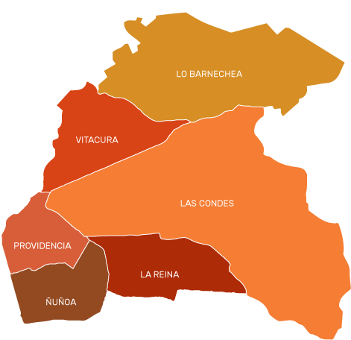
Fuente: Sitio web Ilustre Municipalidad comuna de Las Condes.

La importancia de sumar más canchas es vital para evitar una fuga de interesados en practicar pádel, ya que ante la imposibilidad de jugar en los horarios más buscados podría provocar que opten por cambiar de deporte. El mercado debe anteponerse al crecimiento de este deporte en Chile, tal como ocurre en el Prince of Wales Country Club de la comuna de La Reina que colinda con Las Condes, Cristobal Muñoz quien es head coach de la rama de pádel, en 2021 tenían 800 socios jugando y en 2023 ya tienen 1300, agregando que ya tienen un proyecto de iniciar una academia y construir más canchas (La Tercera, 2023).

3.3. Investigación de la comuna de Las Condes.

3.3.1. Ubicación.
Se encuentra ubicada al nororiente de la Región Metropolitana de Santiago, tiene una superficie de 99.4 km2. Su área urbana confluye entre lo residencial, centros comerciales, oficinas, colegios y universidades, como también una gran cantidad de infraestructura deportiva, salud y turismo.

El último CENSO arrojó un total de 294.838 habitantes (INE, 2017), sin embargo se estima que durante el horario laboral esta aumenta en 200 mil personas más.

El nivel socioeconómico de la comuna, de acuerdo a los datos del Ministerio de Desarrollo Social y Familia (2022) es alto, donde el ingreso promedio de cada habitante es de $1.900.000 pesos chilenos, siendo considerada una zona sin prioridad social para el gobierno.

3.4. Diseño y metodología de la investigación.
La investigación para el presente trabajo de título es descriptiva, del tipo cuantitativo, obteniendo información a través de fuentes primarias como la encuesta y del tipo secundario por medio de artículos, libros o reportajes acerca de la materia investigada.

Los métodos de investigación fueron:
Observación: Por medio de la propia experiencia empírica del investigador dado el largo tiempo que lleva practicando la disciplina donde se centra el proyecto de titulación, la cual se alimenta del permanente contacto con jugadores.
Encuestas: Con ello se puede conocer más de fondo y con exactitud si las opiniones e información obtenida a través de la observación tienen una correlación positiva, como también obtener antecedentes más precisos que permitan conocer de mejor forma a los potenciales clientes.
Los instrumentos de investigación fueron:
Encuesta: Enviada en forma abierta por medio de grupos de whatsapp de jugadores de pádel de categorías avanzadas (2da., y 3era.), que se componen de a lo menos 200 integrantes cada uno, con ello se logró obtener una muestra aleatoria no probabilística carente de sesgo.
En un total de cuatro grupos se compartió el link de Googleforms obteniendo respuestas en forma voluntaria.
3.5. Resultados de la encuesta.
Se obtuvo respuesta de 101 personas encuestadas, a quienes se les aplicó un cuestionario de 15 preguntas, obteniendo los siguientes resultados.
Pregunta 1: Género.
Grafico 1.
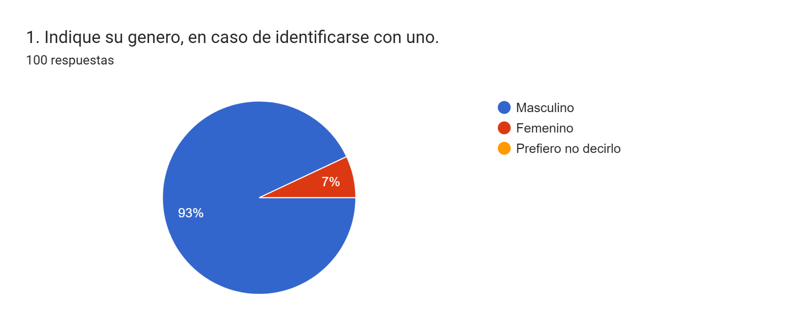
Fuente: Elaboración propia.
Un 93% de los encuestados que practican pádel son hombres y un 7% mujeres.

Pregunta 2: Edad.
Grafico 2.
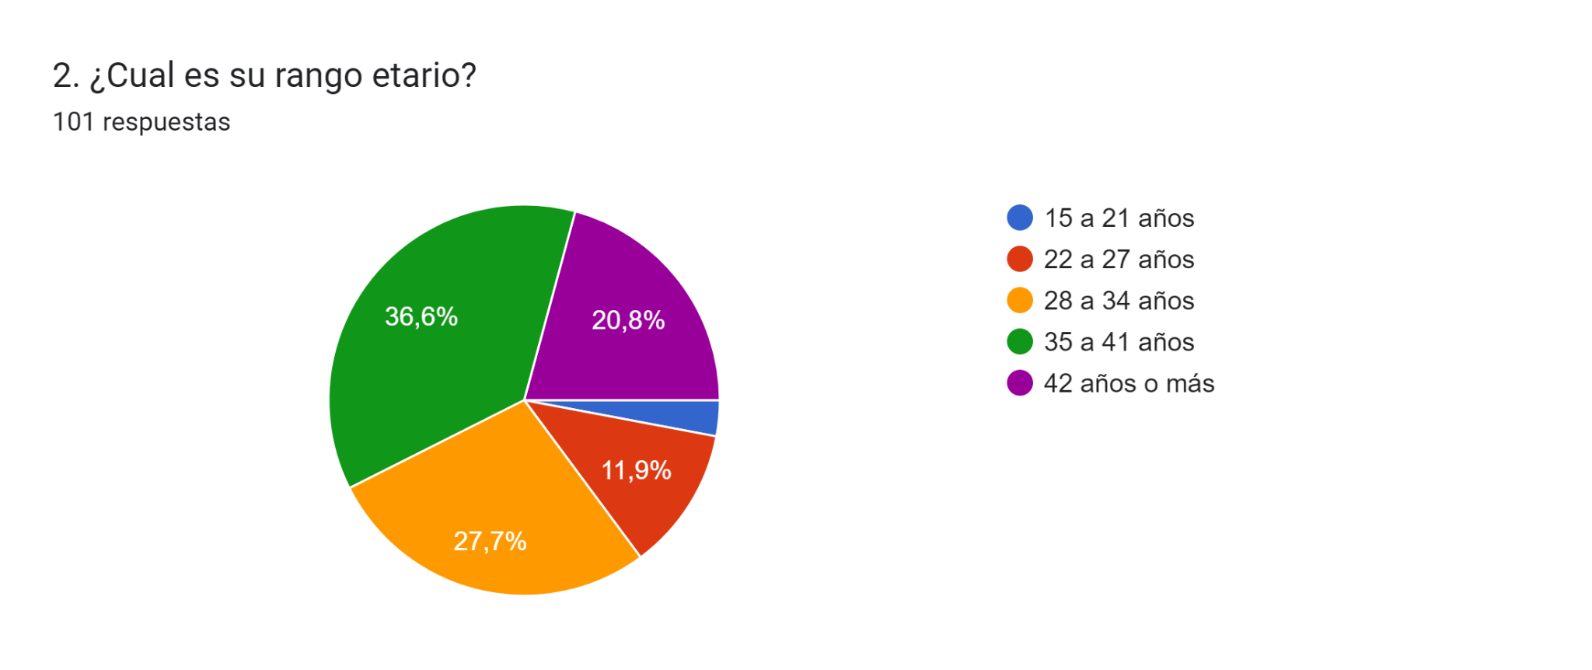
Fuente: Elaboración propia.
La edad que predomina en los jugadores de pádel se ubicó entre los 35 a 41 años (36.6%), seguido por el rango etario entre 28 a 34 años con un 27.7% y en tercer lugar con un 20.8% personas con 42 años o más. Solo un 3% de los jugadores se encuentra entre los 15 a 21 años.
Pregunta 3: Nivel de estudios.
Grafico 3.
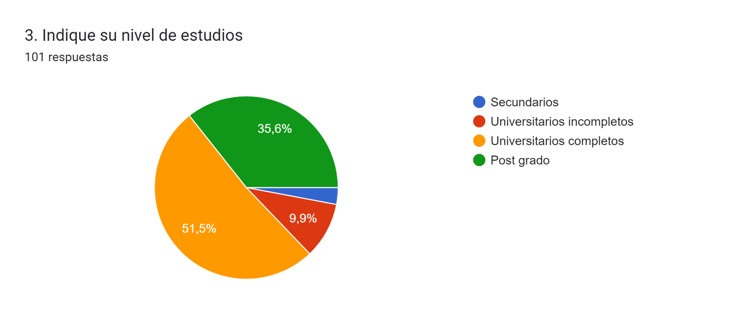
Fuente: Elaboración propia.
El 51.5% de los encuestados tiene estudios universitarios completos, en tanto el 36% de ellos tiene postgrados. Los estudiantes de nivel secundario comprenden un 3%.
Pregunta 4: Sector de residencia.
Grafico 4.
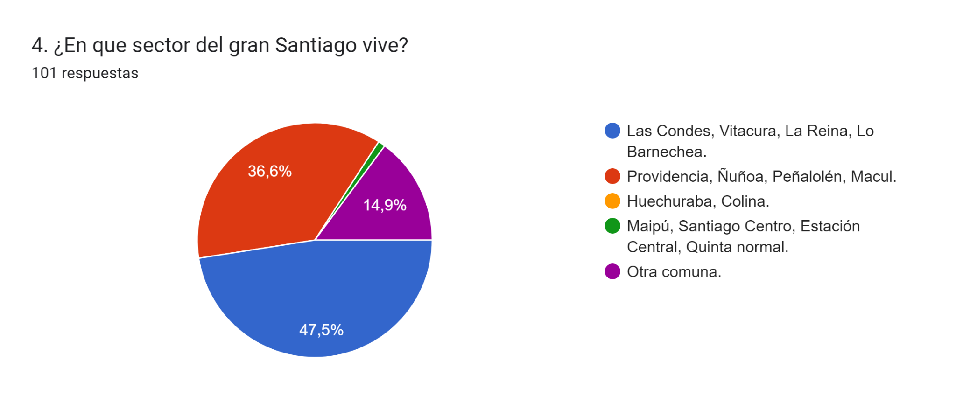
Fuente: Elaboración propia.
Los jugadores se concentran principalmente en el sector oriente de la región metropolitana, un 47.5% reside en comunas como Las Condes, Vitacura, La Reina o Lo Barnechea. Otro grupo mayoritario con un 36,6% viven en Providencia, Ñuñoa, Peñalolén o Macul. No existen encuestados de la comuna de Huechuraba o Colina.
Pregunta 5: Nivel socioeconómico.
Grafico 5
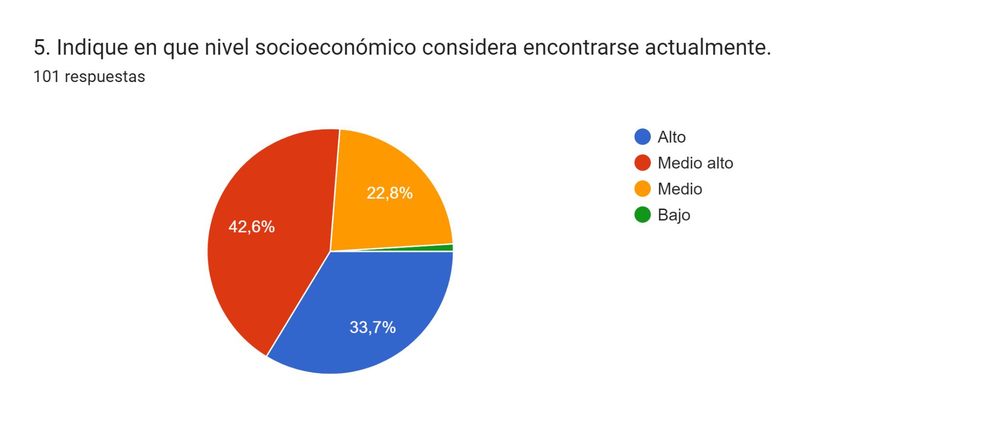
Fuente: Elaboración propia.
Un 42.6% de los encuestados se considera de un nivel medio alto, un 33.7% de altos ingresos. Un 22.8% se encasilla como clase media y solo el 1% con bajos ingresos.
Pregunta 6: Tiempo de práctica de pádel.
Grafico 6.
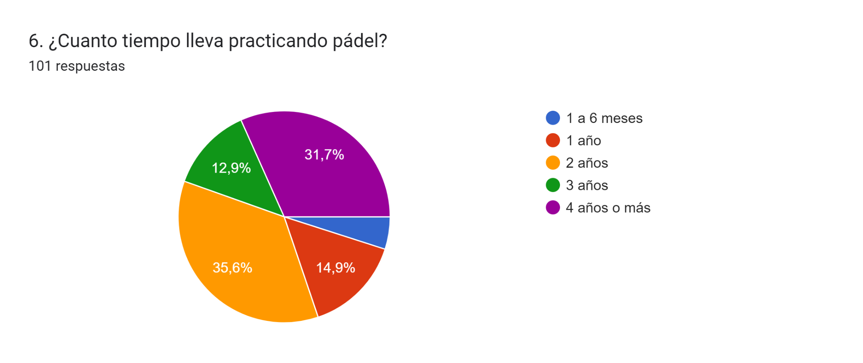
Fuente: Elaboración propia.
Mayoritariamente predominan jugadores entre 4 o más años y 2 años de tiempo de juego con un 31.7% y 35.6% de los encuestados. Seguidos por quienes llevan un año con 14.9%, en tanto un 12.9% practica este deporte hace 3 años. Un 5% se esta iniciando con 6 meses o 1 año jugando.
Pregunta 7: Veces de práctica semanal.
Grafico 7.
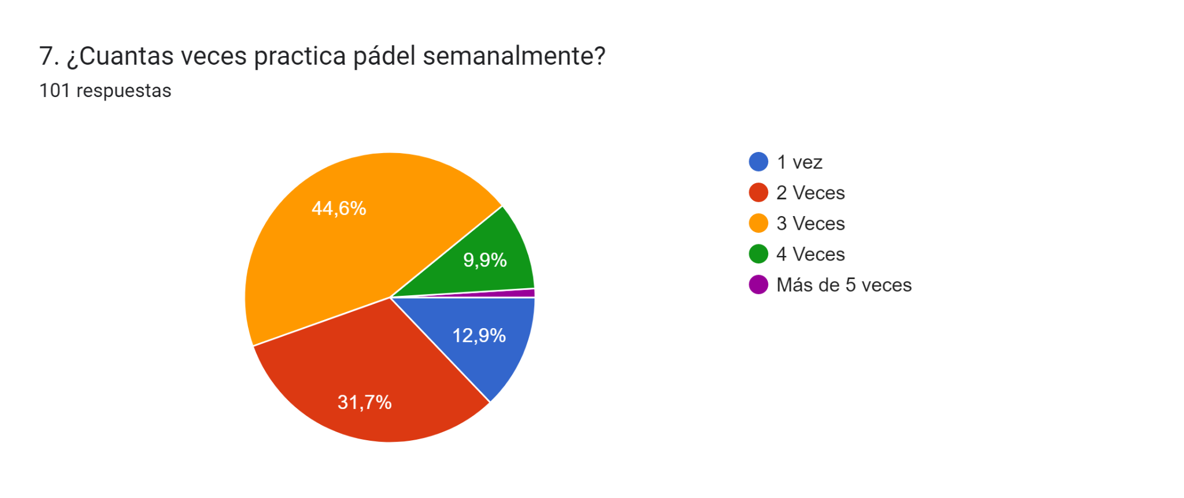
Fuente: Elaboración propia.
El 44.9% de los encuestados juega pádel 3 veces a la semana, seguidos por un 31.7% que lo hace dos veces. Un 12.9% lo practica solo una vez, en tanto un 9.9% hasta cuatro partidos por semana, solo un 1% reconoce jugar 5 veces cada 7 días.

Pregunta 8: Deseo de jugar con mayor frecuencia.

Grafico 8.
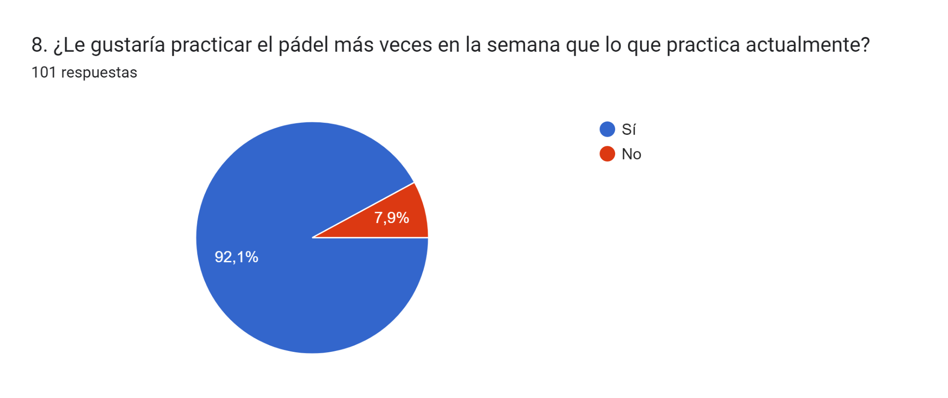
Fuente: Elaboración propia.
El 92.1% de los encuestados quisiera practicar pádel más veces en la semana de las que declara en la pregunta anterior, solo el 7.9% se encuentra conforme con la cantidad de veces que juega en la semana.
Pregunta 9: Horario de juego.
Grafico 9.
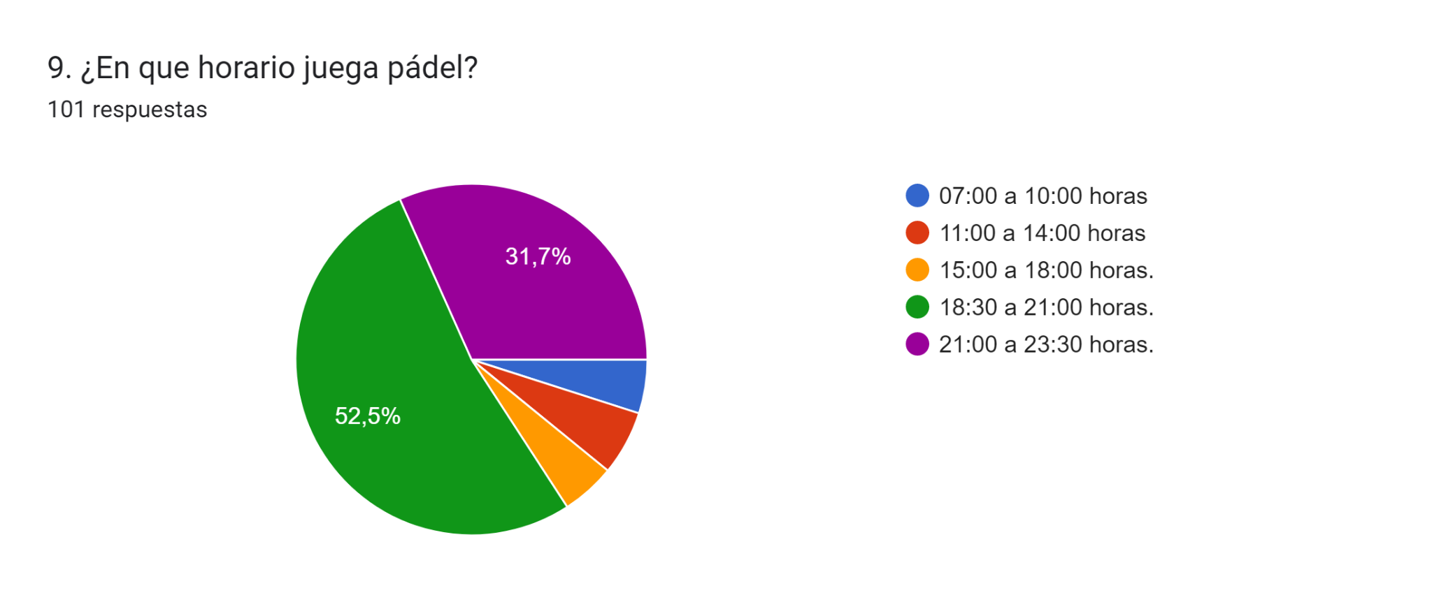
Fuente: Elaboración propia.
Un 52.5% de los jugadores lo hacen entre las 18:30 y 21:00 horas, seguido por el rango horario de 21:00 a 23:00 horas. Los grupos minoritarios de práctica (5%) se concentran entre las 07:00 a 18:00 horas.
Pregunta 10: Disposición a pagar por una cancha en horario de alta demanda.
Grafico 10.
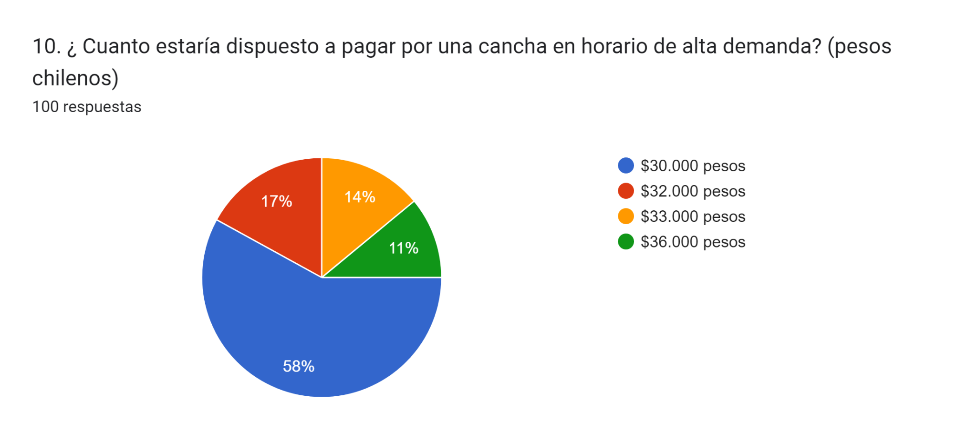
Fuente: Elaboración propia.
El 58% de los jugadores pagaría hasta $30.000 pesos chilenos por una cancha en horario alto (desde las 18:00 horas), seguidos por un 17% que pagaría 32 mil pesos, el 14% accedería a jugar por 33 mil pesos y un 11% pagaría hasta $36.000 pesos. Esto por un tiempo de arriendo de horay media por cancha.
Pregunta 11: Forma de reserva de canchas.
Grafico 11.
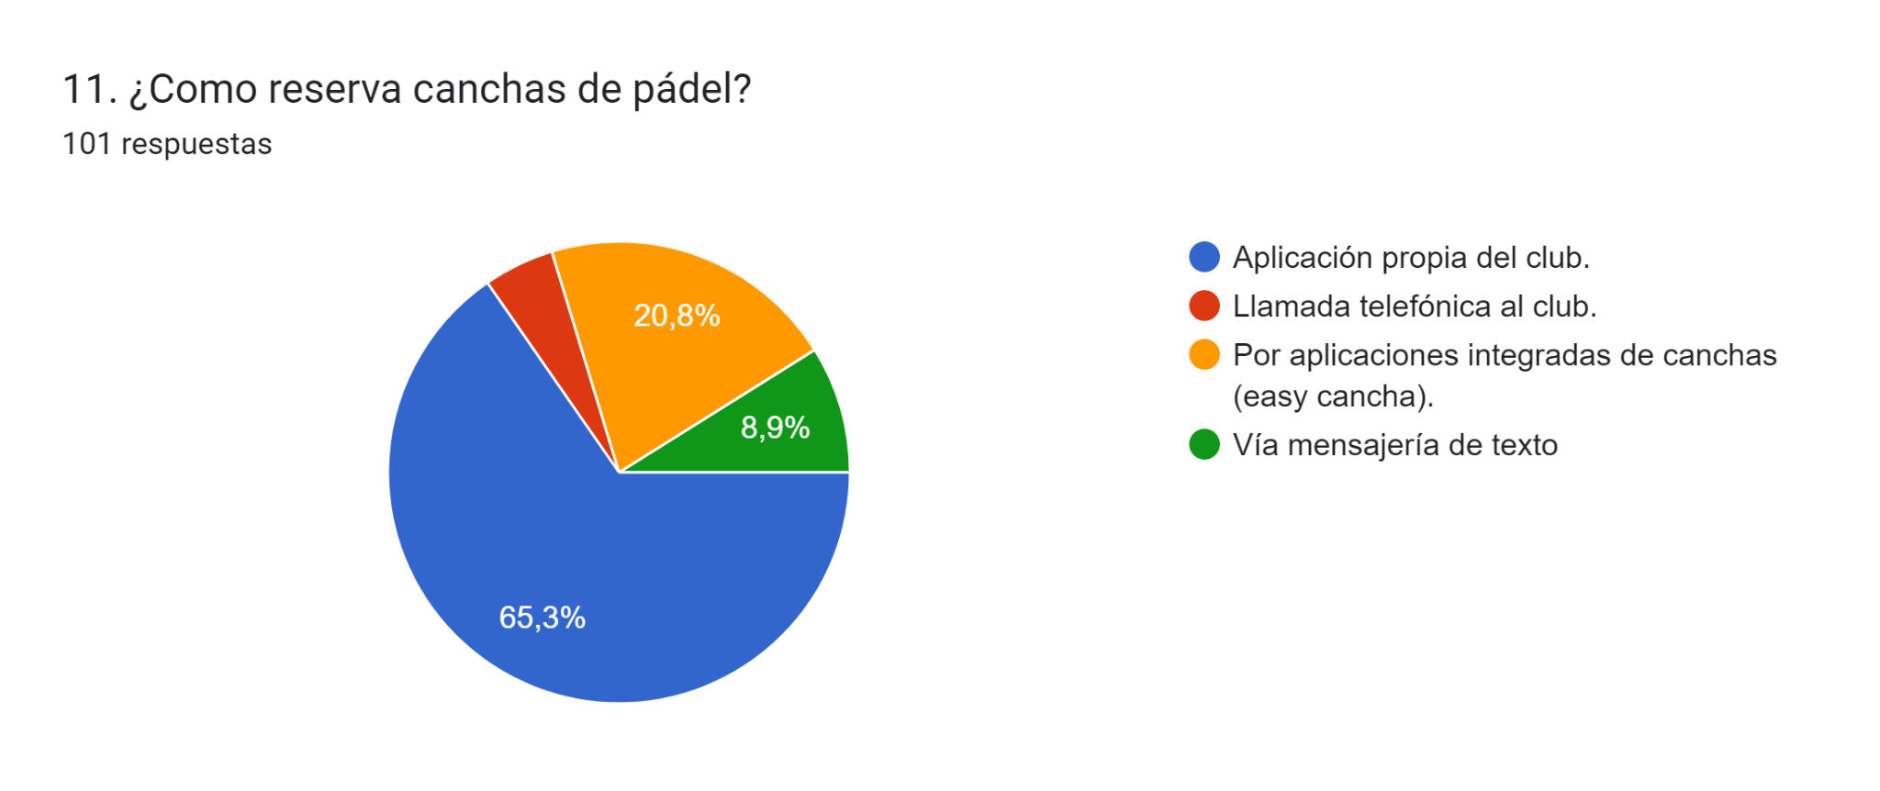
Fuente: Elaboración propia.
El 65.3% de los jugadores reservan sus canchas a través de aplicaciones móviles propias de los clubes, seguidos por quienes lo hacen por medio de la aplicación EasyCancha que integra a los mismos clubes pero en una sola aplicación. Una minoría lo hace a través de mensajes de texto o llamada telefónica con un 5% y 8.9% respectivamente.

Pregunta 12: Modo de pago de reserva.
Grafico 12.
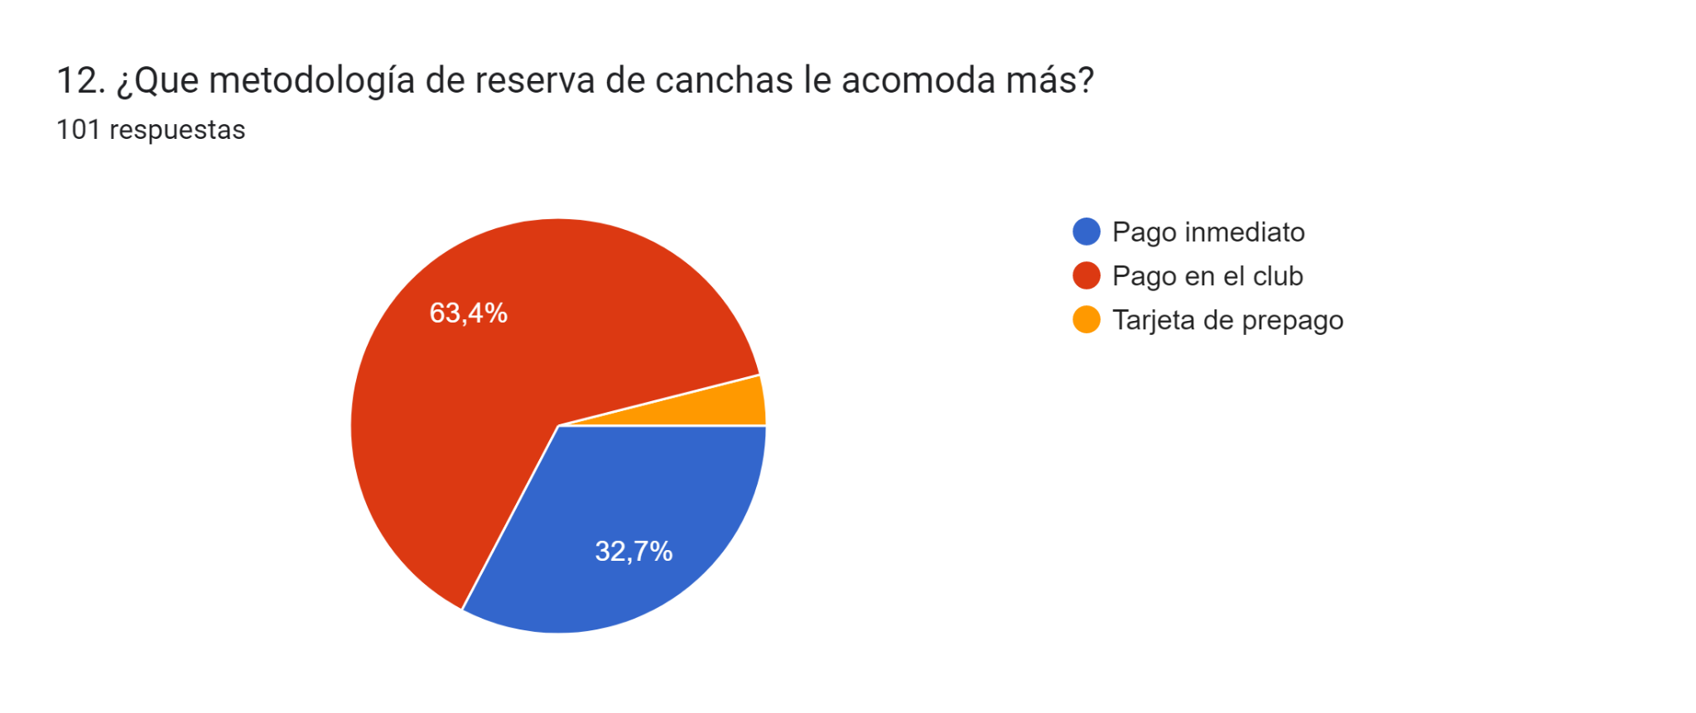
Fuente: Elaboración propia.
El 63.4% de los jugadores prefiere reservar post pago en el club, en tanto un 32.7% se inclina por pagar la cancha en forma inmediata. Un 4% pagaría por una tarjeta de prepago del club.
Pregunta 13: Fidelización del cliente por parte de clubes.
Grafico 13.
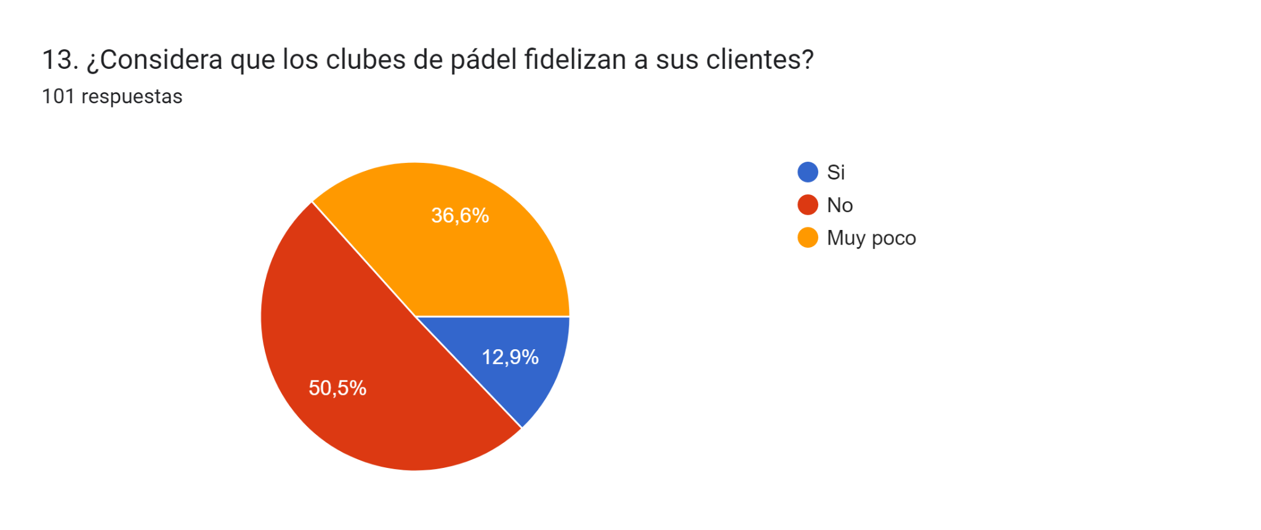
Fuente: Elaboración propia.
Más de la mitad de los jugadores (50.5%) consideran que los clubes no fidelizan a quienes concurren a sus instalaciones, un 36.6% se encuentran muy poco fidelizados. Solo el 12.9% de los encuestados considera que los clubes se ocupan de las necesidades de los clientes.
Pregunta 14: Disposición a pagar por una pala.
Grafico 14.
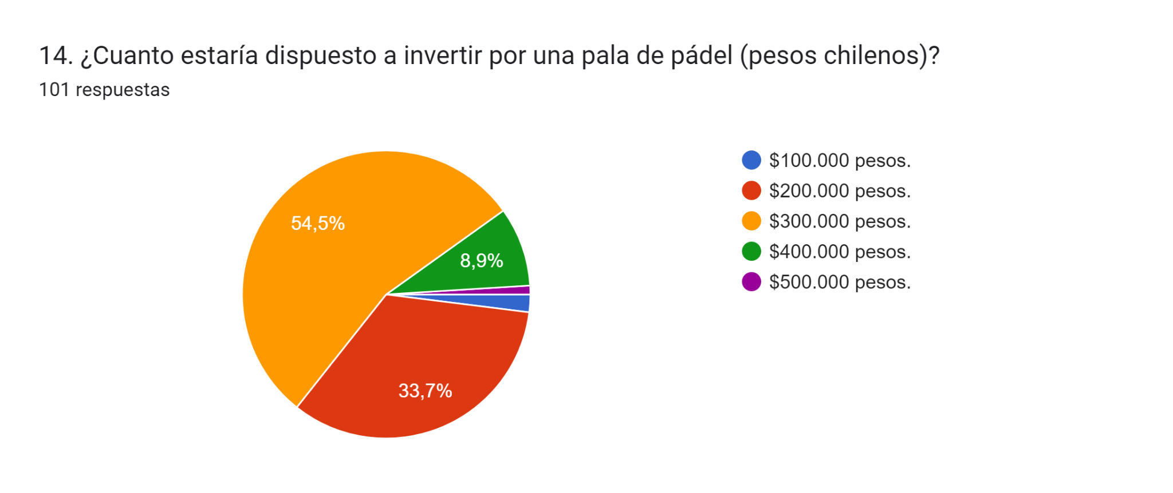
Fuente: Elaboración propia.
Los jugadores están dispuestos a pagar hasta 300 mil pesos chilenos por una pala de pádel, seguidos por un 33.7% que pagaría 200 mil, seguidos por el 8.9% que desembolsaría 400 mil pesos. Solo una minoría porcentual gastaría ya sea el mínimo (100 mil) o el máximo de 500 mil pesos.
Pregunta 15: Proyección de popularidad del pádel.
Grafico 15.
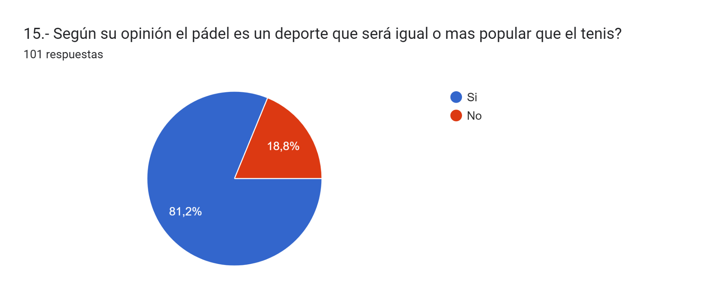
Fuente: Elaboración propia.
Para el 81.2% de los jugadores de pádel este deporte será más o igual de popular que el tenis, solo el 18.8% opina lo contrario.

3.6. Conclusiones de la encuesta.
Actualmente el pádel es mayormente practicado por hombres mayores de 28 años, con un buen número que hasta sobrepasa los 42, esto gracias a que si bien se requiere un buen estado físico para niveles avanzados, esto es de segunda categoría en adelante, jugarlo de manera más recreativa no requiere recorrer grandes distancias y eso también lo ha acercado a personas de mayor edad. En general quienes juegan son personas con estudios universitarios completos, de nivel socioeconómico alto y medio-alto, es decir que ya se encuentran insertas en el mundo laboral y tienen independencia económica personal, lo que les permite entre otras cosas arrendar canchas, comprarse la indumentarias necesaria, trasladarse a los diversos clubes en vehículo particular, ya que estos en general no se encuentran próximos a estaciones de metro subterráneo o paraderos de buses colectivos.
Este factor refleja claramente por que el mínimo de personas encuestadas resultó ser del rango etario menor (15 a 21 años), ya que estos jóvenes aún dependen en general de sus padres y se inclinan por deportes colectivos como el fútbol donde no deben desembolsar mayor cantidad de dinero.

En general los encuestados practican pádel entre dos o tres veces a la semana, pero la gran mayoría (sobre 80%) desearía jugar más, pero dado el rango etario predominante al ser personas que trabajan, ya tienen familia o hijos, como también cursan postgrados, el tiempo de dedicación se les hace más escaso. Este factor también explica por qué el horario de mayor demanda es desde las 18 horas en adelante, ya que es un horario post laboral.
Lo positivo del segmento que mayoritariamente practica este deporte es que están dispuestos a pagar sumas por sobre los 30 mil pesos para un arriendo de cancha de una hora y media, lo que significa que tienen el poder adquisitivo para jugar, siendo otro factor interesante de la encuesta que no se inclinan por la pala más barata, sino que por aquellas de nivel profesional y más avanzado, siendo el primer nivel la preferencia que son aquellas palas que se encuentran en el mercado por 300 mil pesos, lo que hace también hace factible incorporar en el futuro club una tienda de palas de alta gama.
En cuanto al método de reservas el más efectivo es a través de las aplicaciones móviles ya sea de cada club, como también la integrada EasyCancha que se encuentra en el segundo lugar de preferencias, ya que le otorga autonomía al cliente de ingresar cuando y donde quiera a revisar si existen canchas libres sin necesidad de depender de un tercero que le conteste.
A su vez la forma de pago más cómoda es hacerlo directamente en el club, esto tiene una explicación, dado que muchos partidos se arman entre personas que no se conocen, por tanto cada uno antes o después de jugar concurre a la recepción del club a pagar su cuarto de cancha (si o si juegan cuatro jugadores), lo que evita estar pidiéndole a los participantes del partido que realicen una transferencia bancaria y como ocurre en algunos casos que alguno de estos no le pague a quien arrendó la cancha con pago completo previo.
Además se aprecia que los encuestados sienten que los clubes no los fidelizan como clientes, este fenómeno se debe a que la demanda es tan alta que quienes son dueños de las canchas no deben realizar mayores esfuerzos en atraer interesados y con ello no necesitan hacer ofertas o incentivos para atraer jugadores.

Finalmente la cantidad de encuestados (101) es representativa del universo, en especial por que se aplicó a jugadores que concurren a diversos clubes, entre ellos los nombrados en el presente trabajo. A su vez de acuerdo a la observación y experiencia empírica del tesista realizar más aplicaciones del formulario no era necesario ya que los datos representan de buena forma lo que se aprecia en los chats de jugadores y los comentarios que surgen en torneos, pre y post partido con quienes practican este deporte.

CAPÍTULO 4: PLAN DE NEGOCIOS PARA EL CLUB DE PADEL “NEGRONI´S PADEL BY (PATROCINADOR)”.

Se diseñó un plan de negocios para la instalación de un club de pádel en la comuna de Las Condes en Santiago de Chile, donde se ha buscado la forma más eficiente de llevar a cabo el proyecto, identificar necesidades y recursos para hacerlo factible y reconocer las oportunidades y riesgos.
4.1. Objetivo general de la propuesta de negocios.
Observado los resultados del instrumento aplicado para recoger la información como lo fue la encuesta, como también la experiencia empírica del tesista y efectuado un análisis con ambas fuentes se puede determinar que existe un interés por parte de los jugadores de practicar más pádel, especialmente en los horarios de alta demanda, además de adquirir el insumo básico en este caso la pala a un valor del segmento profesional, es decir a un precio más elevado que una de iniciación, por tanto se visualiza que existe una oportunidad de mercado.
Desde este punto la propuesta es viable ya que soluciona un problema en la actualidad como es la baja oferta en el sector de canchas en los horarios donde el principal segmento de potenciales clientes (profesionales con formación universitaria completa y con postgrados) desea jugar, el cual se inicia a las 18:00 horas. Siendo este factor importante ya que existe una importante cantidad de jugadores autosuficientes económicamente hablando que desean más canchas al no poder jugar por falta de oferta, por tanto la ocupación de pistas en el citado horario, que a su vez es el más costoso está prácticamente asegurado.
Este club con la finalidad de asegurar su factibilidad, aprovechando la oportunidad que genera el pádel para aquellas marcas deportivas, alimentos, productos y servicios asociados al deporte de ser más visibles y relacionarse a un deporte que al momento no tiene techo de crecimiento, ofrecera compartir su nombre con algún patrocinador, ya que en la actualidad los clubes le agregan un auspiciador a cada una de sus canchas (lo que también está contemplado) pero no existe alguno en la comuna de Las Condes con esta característica de marketing, lo que permitirá acceder a ingresos fijos, como también la oportunidad de obtener del socio publicidad en caso que esta sea una marca de renombre.

4.2. Propuesta.
Negroni´s pádel by (patrocinador) consistirá en la construcción de un club de pádel en un terreno alquilado (si es posible con posibilidad de compra) en la comuna de Las Condes, el cual constara de a lo menos cinco canchas (ampliable a 3 más), estacionamientos para a lo menos 30 vehículos, una recepción de pago y atención de clientes que incluirá en primera instancia la venta de accesorios de pádel como overgrips, pelotas, protectores de palas. Además de bebidas isotónicas, agua, jugo y café de máquina. Se construirá un sector de camarines para hombres y mujeres, el cual contará con baño.
4.3. Definición del servicio.
El club de pádel pondrá al servicio de sus clientes cinco canchas de pádel, estacionamientos, camarines y baños para hombres y mujeres, una recepción que contará con venta de bebidas isotónicas, agua, gaseosas y café. Además se venderán pelotas de pádel y accesorios para palas.
Las reservas se realizaran a través de una aplicación propia del club la cual será desarrollada por la plataforma TPC Matchpoint, ya que es la forma que más agrada a los clientes, siendo el pago presencial en las instalaciones del club, siendo esta modalidad también la más requerida por los clientes.
El horario de funcionamiento será desde las 07:00 hasta las 23:00 horas, estás serán alquiladas en horarios de 60, 90 y 120 minutos cuyos valores variaran de acuerdo al horario, siendo el de baja demanda entre las 07:30 a 18:00 horas y el de alta demanda desde las 18:00 horas al cierre.
Se organizaran torneos dos veces al mes del tipo “americano” (un día de duración) con la finalidad de fomentar la competencia y estimular a los usuarios, los cuales serán abiertos para jugadores de distintas comunas.
Además se pondrán a disposición de los usuarios a lo menos dos profesores para que puedan contratar clases particulares, las cuales tienen gran demanda actualmente. Los profesores obtendrán precios especiales por el uso de la cancha y así atraer a quienes son más calificados.
4.3.1 Selección de canchas.
Con la proliferación de este deporte en el país la oferta de instalación, mantención y venta de canchas se ha aumentado, ayudando a que los tiempos de puesta en marcha de un club sean menores que hace dos años a la fecha, donde no se encontraban empresas dedicadas a este rubro, debiendo ser solicitado el servicio en el extranjero, siendo mayor el tiempo y costo de la cancha.
Dentro de los proveedores seleccionados en cuanto a precio, calidad y tiempo de instalación se encuentran las siguientes opciones recibidas previa cotización:
. Rubber y Grass.
Kit de cancha de Pádel
Paneles metálicos
Vidrios 12 mm templados
4 brazos para iluminación
8 focos 200 w led
Pasto 12 mm liso color azul.
Arena sílice
Red y soporte
Valor Instalado $17.000.000 + 19% IVA (impuesto de valor agregado).
. PROMSA S.A.
Kit de cancha de Pádel
Paneles metálicos
Vidrios 12 mm templados
4 brazos para iluminación
8 focos 200 w led
Pasto 14 mm liso color a elegir.
Arena sílice
Red y soporte
Valor Instalado $15.990.000 + 19% IVA (impuesto de valor agregado).

. IMPOPADEL.
Kit de cancha de Pádel
Paneles metálicos
Vidrios 12 mm templados
4 brazos para iluminación
8 focos 200 w led
Pasto 12 mm liso color rojo o azul
Arena sílice
Red y soporte
Valor Instalado $16.990.000 IVA incluido (impuesto de valor agregado).
. PROMSA S.A.
Kit de cancha de Pádel
Paneles metálicos
Vidrios 12 mm templados
4 brazos para iluminación
8 focos 200 w led
Pasto 14 mm liso color a elegir.
Arena sílice
Red y soporte
Valor Instalado $15.990.000 + 19% IVA (impuesto de valor agregado).
. Montajes Pádel Chile S.A.
Kit de cancha de Pádel
Paneles metálicos
Vidrios 12 mm templados
4 brazos para iluminación
8 focos 200 w led
Pasto 13 mm liso color a elegir.
Arena sílice
Red y soporte
Valor Instalado $17.990.000 IVA incluido (impuesto de valor agregado).
4.4. Ubicación.
Verificada la oferta de terrenos dentro de la comuna de Las Condes, la opción más conveniente es arrendar el espacio, el cual debe tener a lo menos entre 2000 metros cuadrados.
Opción 1.
Realizada una búsqueda por el sector se encontró un terreno ubicado en la avenida Las Condes nro. 12.050 por un valor de 120 UF que en la actualidad corresponde a la suma de $4.318.518 pesos, el cual destaca por ser una avenida principal con muchos accesos y de tránsito expedito, además de contar con un entorno con excelente iluminación, seguridad y afluencia de personas.
Imagen 5.
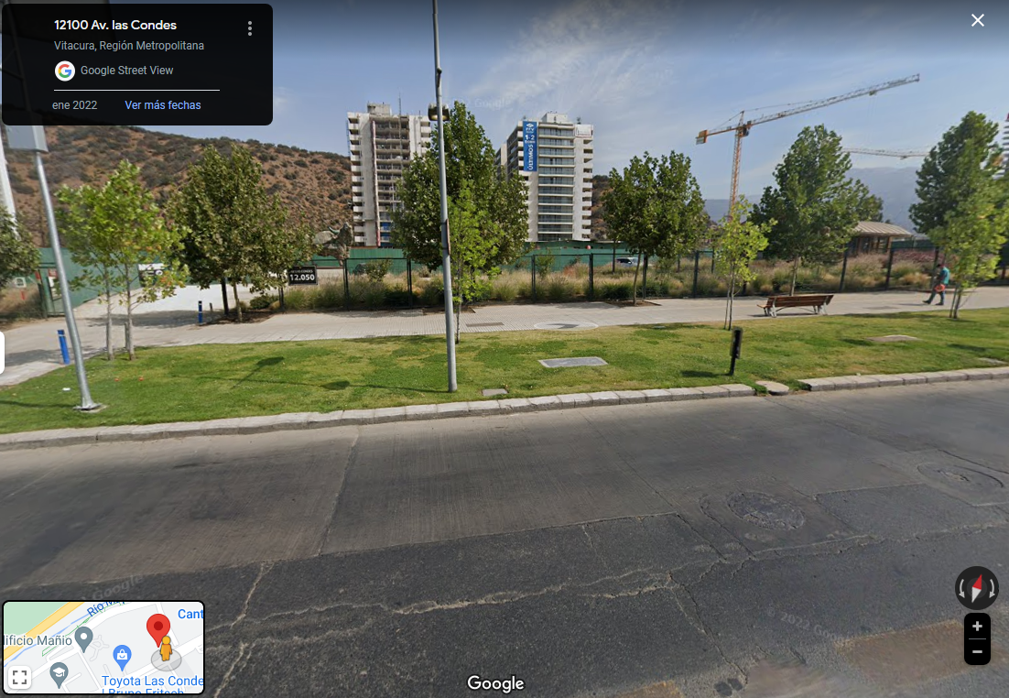
Fuente: Google maps.
Opción 2.

La segunda opción es un terreno de 5000 metros cuadrados en avenida Cristóbal Colón con Calle Bello Horizonte, el cual tiene un precio actual de 80 UF que corresponde a $2.879.012 pesos. A pesar de ser un arriendo más barato y contar también con una buena ubicación, los accesos no son tan expeditos y la afluencia de personas es menor. Es por ello que ha quedado como segunda opción.

Imagen 6.
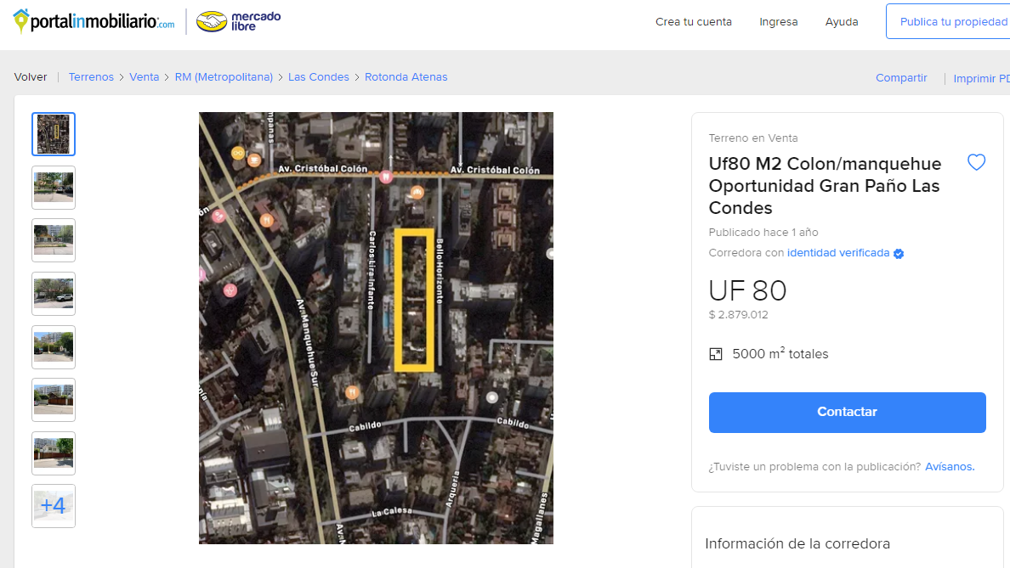
Fuente: Portaninmobiliario.com

4.5. SEGMENTACIÓN DEL MERCADO.
A través de este mecanismo y con los antecedentes entregados por la encuesta y observación propia, se realizarán acciones de marketing específicas con mayor alcance y así obtener mayores posibilidades de fidelizar a los potenciales clientes del segmento de interés, logrando así alcanzar el éxito del proyecto el cual se sustenta en aprovechar la alta demanda existente en la actualidad en canchas de pádel.
Las variables para segmentar serán principalmente las resultantes de la encuesta aplicada en el capítulo 3, que son de carácter demográfico, geógrafo, edad, sexo, capacidad de consumo. Como también algunas del tipo conductual y de su vida actual, tales como cantidad de veces que realmente práctica pádel y en cuantas ocasiones realmente quisiera jugar.
Por tanto mayoritariamente el potencial cliente al cual irá dirigido el plan de negocios es a hombres entre los 28 y 50 años, con estudios universitarios y/o postgrado, de un nivel socioeconómico medio alto y alto, que residan en la comuna de Las Condes y aledañas a esta, que tienen una capacidad de gastar unos 30 mil pesos chilenos a la semana solo en concepto de arriendo de cancha, sumado a $300.000 pesos en promedio en concepto de cambiar su pala cada 6 meses o 1 año.

4.6. Mercado Objetivo.
El club de pádel “Negroni ́s by” (auspiciador)” se ubicará en la comuna de Las Condes, ya que esta se encuentra en el epicentro de otras donde también el estudio realizado arrojo que viven la gran mayoría de encuestados, por tanto la ubicación es óptima para recibir potenciales clientes de otros sectores cercanos. Quienes no tendrán problema en llegar a la ubicación elegida ya que por nivel socioeconómico poseen 1 o más vehículos particulares en el hogar.
4.7. Relevancia del club de pádel.
El modelo de negocios tendrá las siguientes características especiales.
- El costo de arriendo de las canchas en horario punta será menor en 2 mil pesos chilenos menor por hora que los más altos de la competencia que en la actualidad oscilan en los 18 a 19 mil pesos chilenos por hora.
- Se premiará a aquellos clientes que reserven con mayor frecuencia con arriendos gratis cada nueve concurrencias, posibilidad de optar a reservas anticipadas en horarios punta con 15 a 20 días de anticipación, siendo este último punto clave en la fidelización inexistente en la actualidad, ya que los jugadores no se sienten reconocidos por los clubes o parte de ellos, sin importar las veces que asistan a jugar a uno en particular.
- Será el primer club que posea nombre corporativo, a través de este modelo se logra obtener recursos fijos.
- Se realizarán encuestas mensuales con la finalidad de monitorear las necesidades, sugerencias y reclamos de los clientes.
- No se permitirá el consumo de bebidas alcohólicas al interior del recinto y así generar una vinculación positiva con el entorno.
- Suscripción de convenios con empresas, universidades e instituciones para optar a precios rebajados en horario bajo y en el uso de las instalaciones para torneos internos.
- Generar alianzas con marcas de indumentarias de pádel que permita a los clientes adquirir productos con códigos de descuento que tengan como referencia el nombre del club.
- Serán aceptados para realizar las clases solo profesores que compitan en primera categoría, con formación comprobable, ya sea desde el nivel II de cursos de Nito Brea (profesor), certificación pádel MBA de instructor o monitor avanzado o similar. Esto debido al gran número de jugadores sin preparación y de bajo nivel que ofrecen clases a principiantes, ocasionando una mala imagen al club que recibe y patrocina a personas sin la preparación idónea.

CAPITULO 5: ESTRATEGIA DE MARKETING.
Con la finalidad de dar a conocer este servicio y lograr los ingresos que permitan proyectarlo en el tiempo. En el caso de este plan de negocios dada la problemática expuesta de una gran demanda de jugadores y escasez de canchas, especialmente desde las 18 horas, se cuenta con una potencial base de clientes gracias a la ubicación del club. El desafío es entonces dar a conocer el club aun cuando este todavía no se encuentre en funcionamiento y así ir sondeando la recepción que genere de los interesados para así analizar si se hace necesaria mayor o menor difusión.
Producto.
En este caso el servicio deportivo de arriendo de canchas de pádel como principal oferta del negocio.
Los torneos, clases por parte de profesores calificados, venta de accesorios de pádel y otros como bebidas isotónicas y aguas gasificadas son productos o servicios complementarios al fin principal que es mantener el club con la mayor cantidad de canchas ocupadas, especialmente en aquellos horarios bajos.
Precio.
El siguiente listado corresponde a los precios del arriendo de cancha de acuerdo al tiempo de utilización, esto tomando en consideración los precios de la competencia y costos de producción, que en este caso sería solo la luz en los horarios vespertinos y que por ende tienen un valor mayor, con al agregado que dicho horario es el de mayor demanda.
Horario bajó: 07:00 a 18:00 horas
TIEMPO DE USO | PRECIO
60 MINUTOS | $12.000
90 MINUTOS | $20.000
120 MINUTOS | $24.000

Horario alto: 18:00 a 23:00 horas.
TIEMPO DE USO | PRECIO
60 MINUTOS | $21.000
90 MINUTOS | $32.000
120 MINUTOS | $42.000

Plaza.
El club de pádel estará ubicado en la comuna de Las Condes preferentemente en el terreno descrito anteriormente como opción 1 o en su defecto la 2. Donde los jugadores interesados en practicar pádel contarán con cinco canchas a su disposición más las amenidades y servicios también ya descritos.
Los lugares elegidos cumplen con los requisitos que el municipio exige para instalar un club deportivo, proporcionando además posibilidades de desarrollo para el negocio gracias a su ubicación y características socioeconómicas de los habitantes de la comuna y aquellas colindantes que poseen el poder adquisitivo para pagar el cobro de los arriendos más de una vez por semana.
Promoción.
Para posicionar el club de pádel en el mercado es de vital importancia desarrollar publicidad y comunicación que destaquen los atributos del club, su diferenciación con la competencia e informar la fecha tentativa de apertura para así mantener un grupo de potenciales clientes interesados de antemano en concurrir a las nuevas instalaciones.
- Se desarrollará publicidad en redes sociales, tanto en perfiles propios del club, como también se pagará a estas plataformas con la finalidad que por intermedio de inteligencia artificial en base a los gustos de quienes practican pádel, los avisos y actividades del club les aparezcan ya sea en medio de sus historias o revisión de perfiles, siendo el principal foco las aplicaciones Tik Tok e Instagram.
- Instalación de publicidad estática fuera del club en altura, que pueda ser visible por quienes transitan a diario por el sector, lo cual daría resultados positivos ya que en en un radio de 1 kilómetro hay tres clubes de pádel a la redonda, lo que mas que amenaza es una oportunidad de atraer jugadores dado el déficit de canchas descrito con anterioridad. Esta publicidad al igual que los avisos en redes sociales deben ponerse en marcha antes de la inauguración del club con la finalidad de posicionarse en la mente de los clientes.
- Con la marca que sea elegida como patrocinador del club, se le requerirá también que realice acciones de difusión.
- Se pagará a jugadores locales y reconocidos por el medio que realicen difusión del club y sus amenidades en sus publicaciones de redes sociales.

CAPITULO 6: EVALUACIÓN ECONOMICO FINANCIERA.
El plan financiero considerado para el negocio representado en el Club de Pádel “Negroni´s by patrocinador”, se compone de los siguientes apartados.

6.1. Inversiones.
Para calcular la inversión necesaria del negocio, se consideraron los siguientes supuestos.
- Se comprará cinco canchas de Pádel al proveedor Impopadel, las cuales costarán $16.990.000 cada una y se prevé la adquisición de cinco, lo que alcanzaría un valor de $ 84.950.000 IVA incluido incluida la instalación.
- Los gastos de constitución fueron de, abogados, copias notariales, emisión de certificados y registro de firma personal.
En la Tabla 1 se aprecia el presupuesto de inversión de acuerdo con los supuestos presentados.
Tabla 1 Presupuesto de Inversión
Presupuesto de Inversión
Presupuesto de Inversión
Gasto de constitución
Escritura de abogado | $ 100.000
Registro de firma | $ 6.000
Copias notariales. | $ 5.000
Certificados | $ 25.000
Total | $ 136.000
Inversiones duras
Compra de canchas | $ 84.950.000
Total de inversión
Gasto de constitución | $ 136.000
Adquisición canchas | $ 84.950.000
Total inversión | $ 85.086.000
Fuente: Elaboración propia (2023)
En síntesis el proyecto requiere una inversión equivalente a $ 85.086.000 para iniciar el Club de Pádel, siendo el factor más costoso las canchas pero a la vez el primordial.

6.2. Estructura de Costos.
La estructura de costos se clasificó en, costos fijos, costos administrativos y costos por publicidad (Tabla 3).
Los costos administrativos se componen por los sueldos del personal que trabajaran en el club, realizándose la siguiente escala salarial presentada en la Tabla 2.

Tabla 2 Escala salarial
Escala salarial
Salarios
Administrador | 3,5SB | $ 1.058.358 | $ 1.058.358
Asistente | 2,5SB | $ 755.970 | $ 755.970
Atención de público | 1,8SB | $ 544.298 | $ 1.088.597
Mantenimiento | 1,5SB | $ 453.582 | $ 907.164
Total Salarios |  |  | $ 3.810.089
Fuente: Elaboración propia (2023)

Consecuentemente, la escala salarial se efectuó con base a la proporcionalidad de los salarios mínimos, teniéndose por cantidad de personal, 01 administrador, 01 asistente, 02 atención de público y 02 de mantenimiento, resultando que, mensualmente, el costo por salarios es de $ 3.810.089.
Tabla 3 Presupuesto de costos
Presupuesto de costos
Presupuesto de costos
Costos fijos
Servicios
Internet | $ 30.239
Luz + agua | $ 151.194
Total servicios | $ 181.433
Alquiler | $ 4.318.518
Total de CF | $ 4.499.951
Total CF anual | $ 53.999.410
Costos administrativos
Salarios | $ 3.810.089
Salarios anual | $ 45.721.066
Publicidad
Publicidad | $ 100.000
Publicidad anual | $ 1.200.000
Total de costos | $ 100.920.475
Fuente: Elaboración propia (2023)
De acuerdo con la información de la Tabla 3, los costos se ubican en el orden de $ 100.920.475 mensual, lo cual puede variar en lo que respecta a consumos básicos como luz o agua.

6.3. Proyección de ventas
Las ventas se proyectaron a razón de los siguientes supuestos.
- Se prevé un ingreso semanal de $ 32.000 con un público objetivo de 65 personas.
- Los clientes tendrán un gasto semestral total por accesorios de $ 300.000, proyectándose un ingreso anual por este rubro equivalente a $ 600.000.

Es así que, en la Tabla 4 se presenta el presupuesto de ventas según los supuestos añadidos.
Tabla 4 Presupuesto de ventas
Presupuesto de ventas
Presupuesto de ventas
Ventas | $ 32.000,00 | semanal
 | $ 128.000,00 | mensual
 | $ 1.536.000,00 | Anual
 | $ 600.000,00 | Accesorios
Subtotal | $ 2.136.000,00
Total de ventas | $ 138.840.000,00
Fuente: Elaboración propia (2023)
El presupuesto de ventas en el primer año se proyecta en $ 138.840.000.

6.4. Flujo de Caja con financiamiento propio.
El flujo de caja del negocio, se elaboró considerando los siguientes aspectos.
- Las ventas y los costos se incrementan anualmente con la tasa inflacionaria, proyectada ésta al 11%.
- La tasa impositiva se tomó a razón del 25%.
- La tasa de descuento se tomó como 12% considerando que la tasa de interés a marzo de 2023 es de 11,25%.
- La inversión inicial en cuanto a canchas correrá por parte del dueño del proyecto, lo cual se cubrirá asociándose con un segundo interesado, en base a ahorros previos y venta de capitales propios que generan una menor ganacia que esta inversión.
El flujo de caja del negocio se tiene en la Tabla 5.
Tabla 5 Flujo de caja del negocio
Flujo de caja del negocio
 | 0 | 1 | 2 | 3 | 4 | 5
Ventas |  | $ 138.840.000 | $ 154.112.400 | $ 171.064.764 | $ 189.881.888 | $ 210.768.896
Costos |  | $ 100.920.475 | $ 112.021.727 | $ 124.344.117 | $ 138.021.970 | $ 153.204.387
Margen bruto |  | $ 37.919.525 | $ 42.090.673 | $ 46.720.647 | $ 51.859.918 | $ 57.564.509
Impuesto |  | $ 9.479.881 | $ 10.522.668 | $ 11.680.162 | $ 12.964.979 | $ 14.391.127
Margen total |  | $ 28.439.644 | $ 31.568.004 | $ 35.040.485 | $ 38.894.938 | $ 43.173.381
Inversión | $ 85.086.000
Flujo | -$ 85.086.000 | $ 28.439.644 | $ 31.568.004 | $ 35.040.485 | $ 38.894.938 | $ 43.173.381
VAN | $ 2.391.885
TIR | 28%
Fuente: Elaboración propia (2023)
Como puede observarse, el flujo de caja es positivo para todos los cinco años del estudio, en consecuencia, el Valor Actual Neto es de $ 2.391.885 con una Tasa Interna de Retorno TIR del 28%, partiendo de estos indicadores se puede asumir que el negocio es rentable.

PAYBACK
El período de retorno del capital invertido, es equivalente a 2 años y 9 meses.

Análisis de Sensibilidad
Para efectuar el análisis de sensibilidad se asumieron los siguientes escenarios.
- Escenario optimista: incremento en las ventas de un 10% de la proyección efectuada.
- Escenario actual: con la proyección de ventas asumido en el flujo de caja.
- Escenario pesimista: disminución de las ventas en un 10% de la proyección efectuada.
En este sentido, se añade en la Tabla 6 el Flujo de caja optimista.

Tabla 6 Flujo de caja optimista
Flujo de caja optimista
 | 0 | 1 | 2 | 3 | 4 | 5
Ventas |  | $ 152.724.000 | $ 169.523.640 | $ 188.171.240 | $ 208.870.077 | $ 231.845.785
Costos |  | $ 100.920.475 | $ 112.021.727 | $ 124.344.117 | $ 138.021.970 | $ 153.204.387
Margen bruto |  | $ 51.803.525 | $ 57.501.913 | $ 63.827.123 | $ 70.848.106 | $ 78.641.398
Impuesto |  | $ 12.950.881 | $ 14.375.478 | $ 15.956.781 | $ 17.712.027 | $ 19.660.350
Margen total |  | $ 38.852.644 | $ 43.126.434 | $ 47.870.342 | $ 53.136.080 | $ 58.981.049
Inversión | $ 85.086.000
Flujo | -$ 85.086.000 | $ 38.852.644 | $ 43.126.434 | $ 47.870.342 | $ 53.136.080 | $ 58.981.049
VAN | $ 3.267.659
TIR | 44%
Fuente: Elaboración propia (2023)

El escenario optimista señala una VAN de $ 3.267.659 y TIR de 44% y PB de 2 años y 1 mes. Por su parte, el escenario pesimista se tiene en la Tabla 7.
Tabla 7 Flujo de caja pesimista
Flujo de caja pesimista.

 | 0 | 1 | 2 | 3 | 4 | 5
Ventas |  | $ 124.956.000 | $ 138.701.160 | $ 153.958.288 | $ 170.893.699 | $ 189.692.006
Costos |  | $ 100.920.475 | $ 112.021.727 | $ 124.344.117 | $ 138.021.970 | $ 153.204.387
Margen bruto |  | $ 24.035.525 | $ 26.679.433 | $ 29.614.170 | $ 32.871.729 | $ 36.487.619
Impuesto |  | $ 6.008.881 | $ 6.669.858 | $ 7.403.543 | $ 8.217.932 | $ 9.121.905
Margen total |  | $ 18.026.644 | $ 20.009.574 | $ 22.210.628 | $ 24.653.797 | $ 27.365.714
Inversión | $ 85.086.000
Flujo | -$ 85.086.000 | $ 18.026.644 | $ 20.009.574 | $ 22.210.628 | $ 24.653.797 | $ 27.365.714
VAN | $ 1.516.111
TIR | 9%
Fuente: Elaboración propia (2023)
El escenario pesimista advierte una VAN de $ 1.516.111 y TIR de 9% mientras que el PB es de 4 años y 1 mes.
Por ende, se resumen los siguientes indicadores en la Tabla 8.

Tabla 8 Resumen de indicadores
Resumen de indicadores
Escenarios | VAN | TIR | PB
Actual | $ 2.391.885 | 28% | 2 años y 9 meses
Optimista | $ 3.267.659 | 44% | 2 años y 1 mes
Pesimista | $ 1.516.111 | 9% | 4 años y 1 mes
Fuente: Elaboración propia (2023)
Como puede observarse de la Tabla 8, el negocio es rentable y factible para cualquier escenario, presentando valores positivos en el VAN, al igual que en la TIR, mientras que el período de retorno de la inversión es como máximo 4 años y 1 mes.

6.5. Flujo de caja con financiamiento (apalancamiento).
El análisis con financiamiento por parte de la banca se efectúo a razón de la tasa de interés nacional de 28,5% con cuotas fijas, pagaderas en cinco años (el período de valoración del proyecto). En consecuencia, se presentan los siguientes escenarios de financiamiento.

Financiamiento del 50% de la inversión. Se estaría considerando la posibilidad de solicitar un préstamo por un valor de $ 42.543.000, con cuotas fijas anuales de $16.967.666, a lo cual, el flujo del proyecto es positivo con una VAN de $ 1.331.409, una TIR del 9% y PAYBACK de 4 años y 1 mes (Tabla 9).

En este rubro no se considera asociarse con un segundo interesado, como tampoco la venta de algún capital propio, sino que solo de ahorros previos.

Tabla 9 Financiamiento del 50%
Financiamiento del 50%

 | 0 | 1 | 2 | 3 | 4 | 5
Ventas |  | $ 138.840.000 | $ 154.112.400 | $ 171.064.764 | $ 189.881.888 | $ 210.768.896
Costos |  | $ 100.920.475 | $ 112.021.727 | $ 124.344.117 | $ 138.021.970 | $ 153.204.387
Gastos Financieros |  | $ 16.967.666 | $ 16.967.666 | $ 16.967.666 | $ 16.967.666 | $ 16.967.666
Margen bruto |  | $ 20.951.859 | $ 25.123.007 | $ 29.752.981 | $ 34.892.252 | $ 40.596.843
Impuesto |  | $ 5.237.965 | $ 6.280.752 | $ 7.438.245 | $ 8.723.063 | $ 10.149.211
Margen total |  | $ 15.713.894 | $ 18.842.255 | $ 22.314.736 | $ 26.169.189 | $ 30.447.632
Inversión | $ 85.086.000
Flujo | -$ 85.086.000 | $ 15.713.894 | $ 18.842.255 | $ 22.314.736 | $ 26.169.189 | $ 30.447.632
VAN | $ 1.331.409
TIR | 9%
Tasa de descuento | 12%
Fuente: Elaboración propia (2023)

Financiamiento del 100%.
Para un financiamiento total de la inversión, se tiene cuotas anuales de $33.935.331, dando lugar a un VAN de $ 270.933 y una TIR negativa de 13% (Tabla 10) por lo que esta opción no es viable para el proyecto.

Tabla 10 Financiamiento del 100%
Financiamiento del 100%
 | 0 | 1 | 2 | 3 | 4 | 5
Ventas |  | $ 138.840.000 | $ 154.112.400 | $ 171.064.764 | $ 189.881.888 | $ 210.768.896
Costos |  | $ 100.920.475 | $ 112.021.727 | $ 124.344.117 | $ 138.021.970 | $ 153.204.387
Gastos Financieros |  | $ 33.935.331 | $ 33.935.331 | $ 33.935.331 | $ 33.935.331 | $ 33.935.331
Margen bruto |  | $ 3.984.194 | $ 8.155.342 | $ 12.785.316 | $ 17.924.587 | $ 23.629.178
Impuesto |  | $ 996.048 | $ 2.038.835 | $ 3.196.329 | $ 4.481.147 | $ 5.907.294
Margen total |  | $ 2.988.145 | $ 6.116.506 | $ 9.588.987 | $ 13.443.440 | $ 17.721.883
Inversión | $ 85.086.000
Flujo | -$ 85.086.000 | $ 2.988.145 | $ 6.116.506 | $ 9.588.987 | $ 13.443.440 | $ 17.721.883
VAN | $ 270.933
TIR | -13%
Tasa de descuento | 12%
Fuente: Elaboración propia (2023)

Financiamiento del 30%. El financiamiento del 30% de la inversión, se corresponde con una cuota anual de $ 10.180.549, resultando un flujo positivo, con VAN de $ 1.755.603 y una TIR de 17% (Tabla 11).

Tabla 11 Financiamiento del 30%
Financiamiento del 30%
 | 0 | 1 | 2 | 3 | 4 | 5
Ventas |  | $ 138.840.000 | $ 154.112.400 | $ 171.064.764 | $ 189.881.888 | $ 210.768.896
Costos |  | $ 100.920.475 | $ 112.021.727 | $ 124.344.117 | $ 138.021.970 | $ 153.204.387
Gastos Financieros |  | $ 10.180.549 | $ 10.180.549 | $ 10.180.549 | $ 10.180.549 | $ 10.180.549
Margen bruto |  | $ 27.738.976 | $ 31.910.124 | $ 36.540.098 | $ 41.679.369 | $ 47.383.960
Impuesto |  | $ 6.934.744 | $ 7.977.531 | $ 9.135.024 | $ 10.419.842 | $ 11.845.990
Margen total |  | $ 20.804.232 | $ 23.932.593 | $ 27.405.073 | $ 31.259.526 | $ 35.537.970
Inversión | $ 85.086.000
Flujo | -$ 85.086.000 | $ 20.804.232 | $ 23.932.593 | $ 27.405.073 | $ 31.259.526 | $ 35.537.970
VAN | $ 1.755.603
TIR | 17%
Tasa de descuento | 12%
Fuente: Elaboración propia (2023)

Consecuentemente, se puede tomar la decisión más beneficiosa para el negocio, como es, el financiamiento del 30% que, representa una mayor tasa de retorno y un PAYBACK de 3 años y 7 meses, por cuanto, se estudia con este escenario, la sensibilidad del mismo, ante situaciones optimistas y pesimistas.

Análisis de sensibilidad con financiamiento
El escenario optimista, en donde se planteó el 10% del incremento en las ventas, con el financiamiento del 30% de la inversión, resulta en una VAN de $ 2.631.377 y TIR de 34% (Tabla 12).

Tabla 12 Análisis de sensibilidad con financiamiento
Análisis de sensibilidad con financiamiento optimista
 | 0 | 1 | 2 | 3 | 4 | 5
Ventas |  | $ 152.724.000 | $ 169.523.640 | $ 188.171.240 | $ 208.870.077 | $ 231.845.785
Costos |  | $ 100.920.475 | $ 112.021.727 | $ 124.344.117 | $ 138.021.970 | $ 153.204.387
Gastos financieros |  | $ 10.180.549 | $ 10.180.549 | $ 10.180.549 | $ 10.180.549 | $ 10.180.549
Margen bruto |  | $ 41.622.976 | $ 47.321.364 | $ 53.646.574 | $ 60.667.557 | $ 68.460.849
Impuesto |  | $ 10.405.744 | $ 11.830.341 | $ 13.411.643 | $ 15.166.889 | $ 17.115.212
Margen total |  | $ 31.217.232 | $ 35.491.023 | $ 40.234.930 | $ 45.500.668 | $ 51.345.637
Inversión | $ 85.086.000
Flujo | -$ 85.086.000 | $ 31.217.232 | $ 35.491.023 | $ 40.234.930 | $ 45.500.668 | $ 51.345.637
VAN | $ 2.631.377
TIR | 34%
Fuente: Elaboración propia (2023)

Escenario actual.- se refiere al flujo presentado en la Tabla 11, cuyo VAN fue de $1.755.603 y TIR de 17%.

Escenario pesimista.- se asume de igual manera, con una reducción en las ventas de un 10% con el financiamiento del 30%, esto resulta en una VAN de $ 879.829 y una TIR negativa de 4%. En efecto, el financiamiento para un escenario pesimista, no se corresponde con un negocio rentable ni factible (Tabla 13).

Tabla 13 Sensibilidad pesimista con financiamiento
Sensibilidad pesimista con financiamiento
 | 0 | 1 | 2 | 3 | 4 | 5
Ventas |  | $ 124.956.000 | $ 138.701.160 | $ 153.958.288 | $ 170.893.699 | $ 189.692.006
Costos |  | $ 100.920.475 | $ 112.021.727 | $ 124.344.117 | $ 138.021.970 | $ 153.204.387
Gastos financieros |  | $ 10.180.549 | $ 10.180.549 | $ 10.180.549 | $ 10.180.549 | $ 10.180.549
Margen bruto |  | $ 13.854.976 | $ 16.498.884 | $ 19.433.621 | $ 22.691.180 | $ 26.307.070
Impuesto |  | $ 3.463.744 | $ 4.124.721 | $ 4.858.405 | $ 5.672.795 | $ 6.576.767
Margen total |  | $ 10.391.232 | $ 12.374.163 | $ 14.575.216 | $ 17.018.385 | $ 19.730.302
Inversión | $ 85.086.000
Flujo | -$ 85.086.000 | $ 10.391.232 | $ 12.374.163 | $ 14.575.216 | $ 17.018.385 | $ 19.730.302
VAN | $ 879.829
TIR | -4%
Fuente: Elaboración propia (2023)

CONCLUSIONES
El pádel es un deporte que ha tenido un explosivo crecimiento en el país que hasta el momento no ha tocado techo, dado que se ha expandido por todo el país, dejando de ser un deporte con mayor demanda solo en la capital de Chile. La cantidad de nuevos jugadores se ve reflejada cada fin de semana donde los torneos tienen gran cantidad de asistentes, existiendo en la actualidad distintos circuitos en la Región Metropolitana del país, los cuales agotan rápidamente sus cupos para participar.

En cuanto al estudio económico financiero el proyecto se considera factible, siempre y cuando se opte por las opciones que los hacen más viable, siendo la primera una inversión sin crédito bancaria, asociándose con otro interesado en el proyecto, donde con recursos propios se adquieran las cinco canchas y se cubran los trámites administrativos, obteniendo los fondos de ahorros y capitales propios, los cuales se pueden obtener en el corto plazo.

En tanto, recurriendo a la banca y desechando un asociado, las opciones más factibles son optar al 50% o 30% del financiamiento, donde en ambos casos se obtienen VAN y tasas internas de retornos positivas y paybacks, en 4 años y 1 mes en el primero de los casos y en el segundo en 3 años y 7 meses, por cuanto entre estas dos opciones más vale requerir un mayor monto de apalancamiento y reemplazar el asociado con un 50% de crédito bancario, dado que la diferencia entre ambas opciones con financiamiento son de 6 meses.

Importante es destacar el lugar elegido para ubicar el club de padel, esto es en avenida las Condes 21.200, en la comuna de Las Condes, dado que se trata de una avenida principal, la comuna colinda con aquellas donde residen los encuestados, a su vez el nivel socioeconómico del sector permite a los jugadores cubrir el monto semanales proyectado por recurrente, es más, podría hasta superarse la cifra de 65 jugadores mensuales propuesta en la evaluación financiera, utilizándose una cantidad racional y no proyectada al máximo, con la finalidad de darle mayor fiabilidad a la factibilidad del proyecto, ya que no se está trabajando con el escenario de clientes más positivo, sino que con más que mesurado, dado que solo cubriéndose dos horarios de alta demanda completa en un día se alcanza un total de 75 personas, sin considerar el resto de la jornada, por tanto de trabajarse con las cifras más optimistas el payback, se habría reducido considerablemente, y se apreciaría mayores TIR Y VAN, sin embargo se aterrizaron las cifras dado que también está creciendo la competencia y en algún momento la demanda puede bajar, ya sea por el crecimiento exponencial de la oferta, como también la aparición o resurgimiento de otras disciplinas deportivas que llamen más la atención.

Otro aspecto importante del proyecto es la baja dependencia de proveedores, toda vez que la venta de accesorios o indumentaria de padel es solo un complemento, siendo estos los que se acercan a los clubes a ofrecer sus productos, dado que a pesar del gran crecimiento de este deporte en Chile, aun esta en desarrollo.

A su vez, no se consideró en la evaluación económica financiera ingresos por quien se adjudique el nombre complementario del club, como tampoco los auspiciadores que ostenten el nombre de cada cancha, dado que dichos ítem deben incorporarse una vez que este se encuentre en funcionamiento, lo que otorga mayor viabilidad al proyecto dado que esta estrategia de ingresos está vigente y por ende son cifras que claramente suman a darle mayor rentabilidad al proyecto.

Como se puede apreciar este proyecto tiene todos los indicadores y proyecciones para tener éxito, siendo fundamental el recurso humano elegido para su administración y puesta en marcha, toda vez que la atención será fundamental para diferenciarse de la competencia, dado que la encuesta reflejo claramente que en la actualidad dado el poder de negociación de quienes ofrecen este servicio, no fidelizan a los jugadores y por ende este elemento debe ser trabajado con la finalidad de lograrse una ventaja competitiva por sobre los demás clubes, lográndose así captar clientes rápidamente y que permanezcan en el tiempo lo cual es un factor principal para lograr que el club se mantenga en el tiempo y se logre su crecimiento.

A su vez la evaluación del proyecto una vez puesto en marcha, se debería realizar cada 6 meses o menos en caso de alguna emergencia, con la finalidad de trabajar las debilidades, fortalezas, amenazas y oportunidades, ya que toda planificación debe ser revisada constantemente y así verificar que se estén cumpliendo las metas previstas.

BIBLIOGRAFÍA

Almonacid Cruz, B (2012). Perfil de juego en el pádel de alto nivel. Jaén: Editorial Universidad de Jaén.

AsChile (2023). El éxito rotundo del Chile Padel Open 2023. https://chile.as.com/masdeporte/el-exito-rotundo-del-chile-padel-open-2023-sin-dudas-es-el-evento-mas-lindo-que-he-organizado-n/. Santiago, Chile.

Beotas Lalaguna E (2006). Futuras claves en la gestión de organizaciones deportivas. Cuenca: Ediciones de la Universidad de Castilla-La Mancha.

Bernard M, Stephen H, William S (2013). Marketing deportivo. Barcelona: Editorial Paidotribo.

Bío Bío Chile (2023). El Pádel, ¿El deporte del futuro en Chile?. https://www.biobiochile.cl/noticias/deportes/mas-deportes/2023/03/26/de-fenomeno-en-pandemia-a-hacer-historia-en-el-pais-el-padel-deporte-del-futuro-en-chile.shtml. Santiago, Chile.

Campos Lopez C (1997). Marketing y patrocinio deportivo. Extremadura: Editorial GPE.

Castellote, M (2012). Atlas ilustrado de pádel. Madrid: Editorial Susaeta.

Cerviño Fernandez J (2008). Marketing sectorial. Madrid: Editorial Esic.

Diario La tercera (2023). Pádel: Los pros y contras del boom en Chile. https://www.latercera.com/pulso/noticia/padel-los-pros-y-contra-del-boom-en-chile/MAJ2XMGFINAJ5HYWLYSRT3NVEI/ Santiago, Chile.

Fajardo Cabello D (2022), diario la tercera https://www.latercera.com/pulso/noticia/padel-los-pros-y-contra-del-boom-en-chile/MAJ2XMGFINAJ5HYWLYSRT3NVEI/. Santiago.

Gianluca Finessi (2021). Deportes más practicados en Chile en el 2021. https://www.elportaldeportivo.com/polideportivo/2022/1/24/cual-fue-el-deporte-mas-practicado-en-chile-en-el-2021-7007.html. Santiago, Chile.

González-Carvajal, C (2009). Escuela de Pádel: del aprendizaje a la competición amateur. Madrid: Editorial Tutor.

Herrera Bartolomé J (2013). Implementación de un plan de marketing. Manta: Editorial Área de Innovación y Desarrollo, S. L.

Hoyos Ballesteros R (2019). Plan de marketing: Diseño, implementación y control. Valencia, España: Editorial Marge Books.

Ipsos group S.A., (2021). Práctica de deporte en Chile y en el mundo. https://www.ipsos.com/es-cl/global-views-to-sports-2021. Santiago, Chile.

Kotler, P. (2013). Dirección de Marketing, edición del milenio. Ciudad de México: Editorial Pearson.

Lerma Kirchner, A. (2014). Mercadotecnia: El mercado y sus estrategias. Ciudad de México: Editorial Gasca Sicco.

Mercado Hernandez, S. (2004). Mercadotecnia programada. Ciudad de México: Editorial LIMUSA.

Ministerio de Desarrollo Social y Familia del Gobierno de Chile (2022). Índice de prioridad social de comunas 2022, páginas 13, 14 y 18. Santiago, Chile.

Ministerio del Deporte Chile (2020). Encuesta Nacional de Hábitos de Actividad Física y Deporte. Santiago.

Moyano Castillejo L (2015). Plan de negocios (primera edición). Lima: Editorial Macro.

Navas García M (2021), Diario Financiero. El fenómeno del padel en Chile en plena pandemia. https://dfmas.df.cl/df-mas/muevete/el-fenomeno-del-padel-en-chile-en-plena-pandemia, Santiago.

Pedraza Alarcon O (2014), Modelo del plan de negocios. Ciudad de México: Grupo Editorial La Patria.

Prieto Herrera J (2021). Investigación de Mercados, tercera edición. Bogotá: ECOE ediciones.

Pulso deportivo (2023). El boom del deporte tras la pandemia: Se disparan los arriendos de canchas y se suma el auge del pádel. Santiago, Chile.

Ramírez Rojas, J. L. (2017). Procedimiento para la elaboración de un análisis FODA como una herramienta de planeación estratégica en las empresas. Veracruz: Editorial IIESCA.

Red Gol (2022). El pádel se consolida como el deporte sensación en Chile con casi mil canchas. https://redgol.cl/redsport/2022-El-ano-de-la-consolidacion-del-padel-como-deporte-sensacion-en-nuestro-pais-20221229-0116.html. Santiago, Chile.

Stutely R (2000). Plan de negocios: La estrategia inteligente. Ciudad de México: Editorial Pearson.

Subsecretaria del Deporte del Gobierno de Chile (2021). Encuesta Nacional de Hábitos de Actividad Física y Deporte para mayores de 5 años. Santiago.

Viniegra Rocío S (2007), Entendiendo el plan de negocios (primera edición). Ciudad de México: Editorial Lulu.

ANEXOS

Encuesta.

1. Indique su genero, en caso de identificarse con uno.

Masculino
Femenino
Prefiero no decirlo

2. ¿Cual es su rango etario?

15 a 21 años
22 a 27 años
28 a 34 años
35 a 41 años
42 años o más

3. Indique su nivel de estudios
Secundarios
Universitarios incompletos
Universitarios completos
Post grado

4. ¿En que sector del gran Santiago vive?

Las Condes, Vitacura, La Reina, Lo Barnechea.
Providencia, Ñuñoa, Peñalolén, Macul.
Huechuraba, Colina.
Maipú, Santiago Centro, Estación Central, Quinta normal.
Otra comuna.

5. Indique en que nivel socioeconómico considera encontrarse actualmente.

Alto
Medio alto
Medio
Bajo

6. ¿Cuanto tiempo lleva practicando pádel?

1 a 6 meses
1 año
2 años
3 años
4 años o más

7. ¿Cuantas veces practica pádel semanalmente?

1 vez
2 Veces
3 Veces
4 Veces
Más de 5 veces

8. ¿Le gustaría practicar el pádel más veces en la semana que lo que practica actualmente?

Sí
No

9. ¿En que horario juega pádel?

07:00 a 10:00 horas
11:00 a 14:00 horas
15:00 a 18:00 horas.
18:30 a 21:00 horas.
21:00 a 23:30 horas.

10. ¿ Cuanto estaría dispuesto a pagar por una cancha en horario de alta demanda? (pesos chilenos)

$30.000 pesos
$32.000 pesos
$33.000 pesos
$36.000 pesos

11. ¿Como reserva canchas de pádel?

Aplicación propia del club.
Llamada telefónica al club.
Por aplicaciones integradas de canchas (easy cancha).
Vía mensajería de texto

12. ¿Que metodología de reserva de canchas le acomoda más?

Pago inmediato
Pago en el club
Tarjeta de prepago

13. ¿Considera que los clubes de pádel fidelizan a sus clientes?

Si
No
Muy poco

14. ¿Cuánto estaría dispuesto a invertir por una pala de pádel (pesos chilenos)?

$100.000 pesos.
$200.000 pesos.
$300.000 pesos.
$400.000 pesos.

15.- Según su opinión el pádel es un deporte que será igual o más popular que el tenis?

Si
No

